

OPEN CDA 2007

CMET- Common Message Element Types

V 0.7
2.1.2008

OID: 1.2.246.777.11.2007.23

Sisällysluettelo

1. Common Message Element Types (CMET) - peruskuvaus 5
1.1. Luokittelu 6
1.1.1. Attribution 6
1.1.2. General-Specific 7
1.2. CMET:ien määrittely ja käyttö 9
1.2.1. Vain reference tyyppistä tietoa 10
1.2.2. Entry point 10
1.2.3. Tyyppi 10
1.2.4. Role-tyyppinen CMET 10
1.2.5. Exit Point 10
1.3. ITS (Implementation Technology Specification) Artefaktit 10
1.4. CMET:in esittäminen malleissa ja taulukoissa 11
1.4.1. D-MIM kuva 11
1.4.2. R-MIM kuva 12
1.4.3. HMD-taulukko 14
1.4.4. CMET-tunnus 14
1.4.5. CMET-viittaus malleissa 15
1.5. CMET- luettelo 15
1.5.1. R-MIM-kuvioiden ja HMD-taulukoiden ohje 16
2. Luettelo CMET:eistä 17
2.1. Paikallistetut CMET:it 17
2.1.1. E_Organization identified COCT_RM150001UV01 17
2.1.2. E_Organization identified-confirmable COCT_RM150002UV01 18
2.1.3. E_Organization contact COCT_RM150003UV03 20
2.1.4. E_Place universal COCT_RM710000UV01 23
2.1.5. R_LocationLocatedEntity universal COCT_RM070000UV01 27
2.1.6. R_ServiceDeliveryLocation universal COCT_RM240000UV01 29
2.2. Paikallistamattomat CMET:it 31
2.2.1. A_Account Identified COCT_RM110001UV01 31
2.2.2. A_Appointment universal COCT_RM020000UV01 32
2.2.3. A_Consent universal COCT_RM470000 34
2.2.4. A_Encounter identified COCT_RM010001UV01 36
2.2.5. A_Encounter minimal COCT_RM010004UV02 37
2.2.6. A_ObservationDx minimal COCT_RM120104 40
2.2.7. E_LivingSubject identified-confirmable COCT_RM030002UV01 42
2.2.8. E_Person identified-confirmable COCT_RM030202UV01 43
2.2.9. R_AssignedEntity identified-confirmable COCT_RM090002UV01 45
2.2.10. R_AssignedEntity contact COCT_RM090003UV01 48
2.2.11. R_AssignedOrganization contact COCT_RM090203UV01 51
2.2.12. R_AssignedPerson identified-confirmable COCT_RM090102UV01 53
2.2.13. R_AssignedPerson contact COCT_RM090103UV01 55
2.2.14. R_NotificationParty contact COCT_RM040203UV01 56
2.2.15. R_Patient identified COCT_RM050001UV01 58
2.2.16. R_PatientPerson contact COCT_RM050203UV01 59
2.2.17. R_PatientClinical universal COCT_RM050004UV01 60
2.2.18. A_SupportingClinicalInfo universal COCT_RM200000UV01 61
2.2.19. Ballot paketin laajoja CMET:jä 63

LIITETIEDOSTONA:

COCT_RM110001.png A_Account Identified
COCT_RM020000.png A_Appointment universal
COCT_RM470000.png A_Consent universal
COCT_RM010001.png A_Encounter identified
COCT_RM010004.png A_Encounter minimal
COCT_RM120104.png A_ObservationDx minimal
COCT_RM030002.png E_LivingSubject identified-confirmable
COCT_RM150001.png E_Organization identified
COCT_RM150002.png E_Organization identified-confirmable
COCT_RM150003.png E_Organization contact
COCT_RM030202.png E_Person identified-confirmable
COCT_RM710000.png E_Place universal
COCT_RM090002.png R_AssignedEntity identified-confirmable
COCT_RM090003.png R_AssignedEntity contact
COCT_RM090203.png R_AssignedOrganization contact
COCT_RM090102.png R_AssignedPerson identified-confirmable
COCT_RM090103.png R_AssignedPerson contact
COCT_RM070003.png R_LocationLocatedEntity contact
COCT_RM040203.png R_NotificationParty contact
COCT_RM050001.png R_Patient identified
COCT_RM050203.png R_PatientPerson contact
COCT_RM050004.png R_PatientClinical universal
COCT_RM240000.png R_ServiceDeliveryLocation universal
COCT_RM200000.png A_SupportingClinicalInfo universal
COCT_RM080000.png R_Specimen universal
COCT_RM530000.png A_SupportingClinicalStatement universal
COCT_RM230100.png R_Medication universal

Versiohistoria

Versio | Pvm | Tekijät | Selite
0.6 | 27.11.2007 | Esko Eloranta  (Timo Tarhonen) | Työversio 27.11 palaverin jälkeen
0.7 | 2.1.2008 | Esko Eloranta  (Timo Tarhonen) | Julkaisuversio Tietotarhan osalta

Miksi CMET-paikallistamisopas?

CMET:it ovat eri sovellusalueiden malleissa käytettyjä yhteisiä perusosia. Tämän vuoksi V3-messaging sanomien rakentaminen ja paikallistaminen pitää aloittaa CMET:ien rakentamisesta ja paikallistamisesta. Tämä opas on tuotettu open CDA 2007-projektissa ja tämä opas luo pohjan CMET:ien paikallistamiselle jatkossa.

Kyseessä on yksi Suomen HL7-infrastruktuurin perusdokumenteista, jota päivitetään uusien V3 messaging- projektien myötä.

Sen lisäksi että tämä dokumentti toimii paikallistettujen CMET:ien määritysdokumenttina tämä dokumentti myös helpottaa HL7:n CMET-teorian ymmärtämistä ja sitä kautta kv. mallien opiskelua.

Common Message Element Types (CMET) - peruskuvaus

CMET:it (Common Message Element Types) ovat eri komiteoiden tuottamia yleiskäyttöisiä ja uudelleenkäytettäviä malleja, joiden mallintama käsitealue on yleensä rajoitettu. CMET:in määritellyt komitea ja muut komiteat voivat käyttää sitä omissa malleissaan. Koska CMETit on tarkoitettu yleiskäyttöisiksi kaikkien komiteoiden määrittelemissä sanomissa käytettäviksi, niiden hyväksyntä, ballot äänestykset, ylläpito ja hallinta on annettu erilliselle Modelling and Methodology komitean (MnM) alaiselle CMET task forcelle.

CMET:it kuvaavat HL7 V3 sanomissa käytettäviä perusrakenteita, ja miten kyseiset rakenteet on mallinnettu RIM:in ja V3 vocabularyn avulla.Tähän dokumenttiin on valittu tärkeimpiä CMET:jä, jotka kuvaavat samalla ko. käsitteen mallintamista HL7 V3:ssa. Paikallistetuista CMET:stä on mukana myös XML esimerkit.

CMET voidaan luonnehtia sanomarakenteeksi, jota voidaan käyttää sanomissa tai muissa sanomarakenteissa. Myös CMET:it voivat käyttää toisia CMET:ejä osana omaa rakennettaan. Esimerkiksi useiden komiteoiden malleissa voi olla yhteisenä osana henkilö potilaan roolissa. Tätä käsitettä varten voidaan luoda CMET-malli, jossa henkilö on potilaan roolissa tarvittavine luokkineen ja attribuutteineen. Eri komiteat voivat käyttää näin saatua sanomarakennetta kuvaamaan yhdenmukaisesti potilaan käsitettä.

D-MIM
CMET 2
Sanoma 1 R-MIM
D-MIM
Komitea / Domain
Komitea / Domain
CMET 1
CMET 3

kuva 1

CMET on aina johdettu sen määrittelevän komitean D-MIM mallista, eikä siihen voi lisätä luokkia tai attribuutteja muiden komiteoiden malleista. CMET luodaan siis samalla tavalla kuin ko. komitean muutkin sanomamallit esim. R-MIM:it.

Luokittelu
CMET:it voidaan luokitella kahden käsitteen perusteella: Attribution ja General-Specific selektiivisyys. CMET:in semanttista sisältöä voidaan tarkastella pisteinä taulukossa, jossa yllämainitut käsitteet ovat akseleina.

Attribution
Attribution-akseli viittaa CMET:in spesifisyyteen. CMET perustuu R-MIM-malliin ja HMD- taulukkoon kuten muutkin sanomarakenteet. CMET:ien message typet voivat sisältää mallinnettavasta käsitteestä informaatiota skaalalla [Identified – Universaali]. Universaalissa mallissa on kuvattu koko käsitealue luokkineen, attribuutteineen ja assosiaatioineen ja muut CMET:it ovat universaalista mallista rajoittamalla johdettuja malleja.
Attribution-akselilla CMET:eillä on sama HMD-taulukko ja variaatioita on HMD:stä johdetuissa Message Typeissä.

D-MIM
MT
CMET R-MIM
HMD
MT
MT
Identified, vähän attribuutteja
Universal, paljon attribuutteja

Kuva 2

Attribution-akselilla täydellinen malli on nimeltään Universal ja se on aina määritelty. Rajoitetuin malli on nimeltään Identified. Jokaisesta CMET:istä on aina vähintään kolme varianttia: Universal Detailed ja Identified. Paikallistettaessa sanomia voidaan yleisempi CMET korvata rajoitetummalla CMET:illä, esim. universal-CMET voidaan korvata identified-CMET:illä.

Alla luettelo attribution-varianteista. Universal ja identified muotojen välillä olevien lukuisten varianttien väliset erot eivät ole yleensä suuria.

- Universal – tämä vaihtoehto sisältää kaikki luokat, attribuutit ja assosiaatiot R-MIM mallista. Universal CMET sisältää yleensä paljon vapaaehtoisia elementtejä, jotka voivat olla mukana tai puutua todellisesta sanomasta.
- Detailed – universal muotoa rajoitetumpi malli, joka kuitenkin täysin pohjautuu siihen. Muut kuin mandatory- ja required-attribuutit ja assosiaatiot voivat olla mukana tai puuttua riippuen niiden kardinaliteetti määrityksistä.
- Identified – yksinkertaisin malleista, kuitenkin perustuu täysin universal malliin kuten muutkin CMET variantit. Sisältää vain mandatory ja required tyyppiset attribuutit ja assosiaatiot. Sisältää riittävästi informaatiota CMET:in määrittämien objektien tunnistamiseen. Soveltuu käytettäväksi vain ”tightly coupled” järjestelmien välillä, jotka käyttävät yhteisiä tunnisteita. Muut variantit eivät voi korvata tätä muotoa sanomainstansseissa.
- Minimal – sisältää enemmän rakenteita kuin identified, mutta ei yhtä paljon kuin universal.
- Contactable – sisältää riittävästi informaatiota jotta objekti voidaan identifioida ja siihen voidaan ottaa yhteyttä, yleensä identified and confirmablen tiedot sekä puhelinnumero.
- Informational – yleensä sama informaatiosisältö kuin contactablessa, mutta entry point luokan id:t ovat required eikä mandatory, jolloin CMET:iä voidaan käyttää vaikka id- informaatiota ei ole saatavilla (voidaan käyttää null arvoja).
- Identified and confirmable – laajentaa identified-varianttia lisäämällä objektin tunnistamiseen käytettävää lisäinformaatiota, jolla identiteetti voidaan varmistaa, esimerkiksi potilaan syntymäaika ja osoite.
- Identified and informational – yleensä sama informaatiosisältö kuin contactablessa, mutta attribuuttien mandatory määreitä on muutettu required määreiksi kuten informational- variantissa.
- Muitakin variantteja voi olla määritelty

Yleistäen voidaan sanoa, että eri varainteissa perusluokan attribuuttien ja assosiaatioiden kardinaliteetti vaihtelee ( ja sitä kautta perusluokkaan liittyvien muiden luokkien lukumäärä vaihtelee).

General-Specific
General-Specific vaihtelussa on mahdollista valita tietyn käsitteen (= RIM luokan) erilaisten spesialisointien välillä. Tämä valinta on aina CMET:issä keskeisessä asemassa olevan RIM-luokan ja siitä periytyvien luokkien välillä. General-Specific vaihtelussa on kyse eri HMDssä määritellyistä CMET:stä.

D-MIM
CMET R-MIM
HMD
MT
CMET R-MIM
CMET R-MIM
HMD
HMD
MT
MT

kuva 3

General variantti on aina määritelty, spesifisiä variantteja voi olla useita tai ne voivat puuttua. Eri variantit poikkeavat toisistaan vain spesialisoituvan luokan osalta, muut attribuutit ja assosiaatiot ovat samoja.

- General – tämä variantti sisältää kaikki sallitut specialisaatiot, jotka on määritelty R-MIM:issä (eli kaikki vaihtoehtoiset luokat choice valintalaatikossa). Tätä CMET:iä käytettäessä haluttu luokan spesialisaatio määritetään sanomainstanssissa ajon aikana.
- Specific – tässä variantissa luokan spesialisaatio on rajoitettu vain haluttuun luokkaan message typessä. Tätä CMET:iä käytettäessä haluttu spesialisaatio määritetään jo sanoman rakenteessa HMD:ssä.

Esim. CMET-mallissa voi olla LivingSubject entity-luokka, jonka sijaan voidaan käyttää siitä periytyviä luokkia NonPersonLivingSubject ja Person. General-tyyppinen CMET olisi nimeltään E_LivingSubject (sisältää choice rakenteen, jossa kolme vaihtoehtoista luokkaa) ja specific tyyppiset olisivat E_ NonPersonLivingSubject ja E_Person (näissä vain yksi luokka mahdollinen), ja lukuunottamatta mainittuja luokkia CMET:it olisivat muutoin identtisiä.

Alla kaavakuva CMET luokittelusta Attribution ja Gen-Spec akselien avulla:

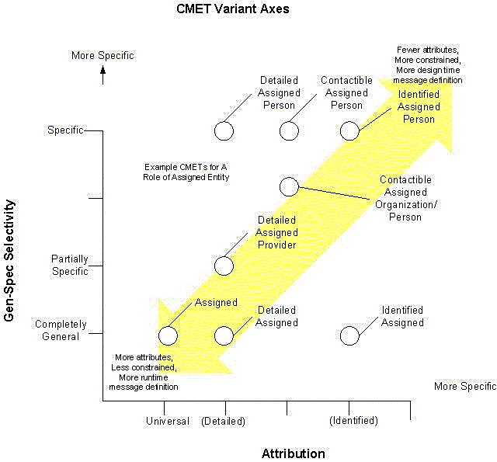

XML-sanomainstansseissa CMET ei esiinny tunnistettavana kokonaisuutena, eli usein ei voida sanoa mitä varianttia on käytetty. XML-tasolla CMET:in schema tuodaan sanomaschemaan, ja koska laajimpien CMET varianttien elementeistä suurin osa on vapaaehtoisia, suppeampi CMET validoituu usein unniversal-muodon schemaa vastaan.

Run time korvaus:

CMET:ien määrittely ja käyttö

CMET:it määrittelevät yleisen, uudelleenkäytettävän rakenteen, niitä ei ole kuitenkaan tarkoitus käyttää D-MIM tai R-MIM kuvaajien yksinkertaistamiseen. CMET:in laativan komitean D-MIM- mallissa sen rakenne esitetään täydellisenä, ja tähän malliin liitetään entry point osoittamaan luokkaa, joka on CMET:in root-luokka.

Vain reference tyyppistä tietoa
CMET:in sisältämät tiedot on tarkoitettu vain reference tyyppisiksi, joiden avulla objektit tunnistetaan, eikä tiedoilla ole tarkoitus päivittää tietojärjestelmän sisältämää dataa. Päivitettäväksi tarkoitetut tiedot on mallinnettava sanoman R-MIM malliin CMET:in ulkopuolelle, ja CMET:in sisältämän tiedon avulla vain tunnistetaan päivityksen kohde.

Entry point
CMET:in entry point osoittaa kohdan, josta se liitetään CMET:iä hyödyntävän sanoman R-MIM malliin. Entry pointeja on vain yksi. Kaavioissa entry point on samanlainen kuvio kuin muissakin malleissa esim. D-MIM. Entry point osoittaa RIM-luokan, josta CMET:in HMD-taulukko alkaa. Luokkaa kutsutaan root-luokaksi. Kun CMET:iä käytetään malleissa entry point identifier asetetaan malliin CMET:in paikalle.

Tyyppi
CMET:in tyyppi on sen root-luokan tyyppi, tyyppiä määritettäessä voidaan ottaa huomioon myös tärkeimmät attribuutit kuten class_code.
Tähän mennessä on määritelty kolmea perustyyppiä olevia CMET:ejä: act, role ja entity.
CMET:in tyyppi näkyy sen nimen ensimmäisestä kirjaimesta joka on joko A_ , R_ , tai E_.

Role-tyyppinen CMET
Koska entry pointeja on vain yksi ja CMET:illä ei ole exit pointia, role-tyyppinen CMET voi olla mallissa liittyneenä entry pointinsa kautta vain yhdestä kohdasta isäntämalliin. Role-CMET voi liittyä participation assosiaatioon, entityyn playing assosiaatiolla tai entityyn scoping assosiaatiolla, mutta ei niiden yhdistelmillä eli ei useasta kohdasta kuten RIM:in role-luokka.

Exit Point
CMET:llä ei ole exit pointia eli CMET mallista ei ole yhteyksiä sitä käyttävään malliin muista kohdista kuin entry point.

ITS (Implementation Technology Specification) Artefaktit

CMET:in R-MIM-kaaviosta tuotetaan HL7:n metodologialla ja työkaluilla HMD taulukko ja message type kuten muistakin sanomista. XML ITS:n avulla generoidaan CMET:iä vastaava message type-schema, joka voidaan tuoda sitä käyttävien sanomien message type schemoihin. CMET on siis erillisenä uudelleenkäytettävänä komponenttina myös XML schema-määrityksissä.

Lähetettävässä xml-sanomassa ei ole CMET tunnuksia eikä käytettyä varianttia voi tunnistaa sanomainstanssista. Universal muoto, joka on laajin, sisältää aina erittäin paljon vapaaehtoisia elementtejä ja rajoitetummat CMET:it validoituvat usein universal muodon scheman kanssa, eli vaikka mallissa on tietyn tyyppinen CMET määritelty, rajoitetumman muodon voi usein lähettää.

Esimerkki:

CMET Message Type include sanomascheman alussa, COCT alkuiset tiedostot ovat CMET schemoja.

<xs:include schemaLocation="COCT_MT150007UV.xsd"/>
<xs:include schemaLocation="COCT_MT820000UV.xsd"/>
<xs:include schemaLocation="COCT_MT150002UV01.xsd"/>
<xs:include schemaLocation="COCT_MT030007UV.xsd"/>
<xs:include schemaLocation="COCT_MT030207UV.xsd"/>
<xs:include schemaLocation="COCT_MT710007UV.xsd"/>
<xs:include schemaLocation="COCT_MT960000UV05.xsd"/>
<xs:include schemaLocation="COCT_MT670000UV01.xsd"/>
<xs:include schemaLocation="COCT_MT150003UV03.xsd"/>

CMET:in esittäminen malleissa ja taulukoissa

Kuten muutkin sanomarakenteet CMET:in rakenne kuvataan määrittelevän komitean D-MIM:istä johdettuna graafisena R-MIM-kuvana. Kuvasta johdetaan edelleen HMD-taulukko, jonka avulla rakenne tarkennetaan lopulliseen muotoon.

D-MIM kuva
CMET:it johdetaan domainin D-MIM mallista kloonaamalla luokkia ja rajoittamalla mallia HL7:n metodologian mukaisesti. Domainin D-MIM kaavio sisältää useita entry pointeja, jotka on merkitty nimellä ja artifact idllä. Kukin entry point osoittaa D-MIM:istä johdettujen R-MIM:ien ja HMD-taulukoiden root-luokan. R-MIM:istä ja HMD:stä voidaan johtaa mitä tahansa sanomatyyppejä (message type), myös CMET:ejä.

CMET:in entry point D-MIM-mallissa osoittaa sen sijainnin domain mallissa.

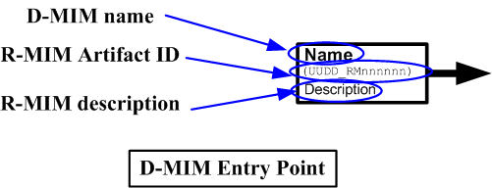

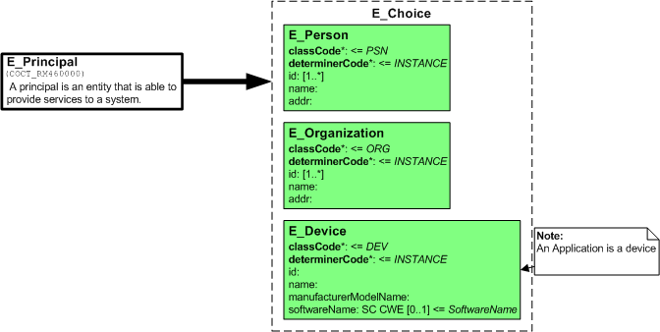

R-MIM kuva
Yksittäinen entry point D-MIM-mallissa voi olla lähtökohta useammalle kuin yhdelle R-MIM- mallille. Yksittäisestä R-MIM kaaviosta puolestaan voidaan johtaa useita HMD taulukoita, joista jokainen kuvaa yhden sanoman rakenteen = message type. Sama pätee CMET:ien luomiseen.

Alla esimerkki yhdestä entry pointista johdetuista CMET R-MIM-malleista. R-MIM-malleissa on rajoitettu D-MIM-mallia halutun rakenteen kuvaamiseksi jättämällä pois tarpeettomia assosiaatioita, luokkia ja attribuutteja.

Lähtökohtana voidaan muodostaa yleinen CMET (ei kuvaa), nimeltään esim. R_ResponsibleEntity, jossa role luokkaan liittyy sekä playing että scoping entitynä yllä kuvassa oleva E_Principal rakenne. Tästä general muodosta voidaan johtaa spesifimpiä muotoja.

Ensimmäisessä R-MIMssä R_ResponsibleParty on agent (classCode = AGNT) rooli, jossa joko henkilö tai organisaatio on sekä playing että scoping entitynä.

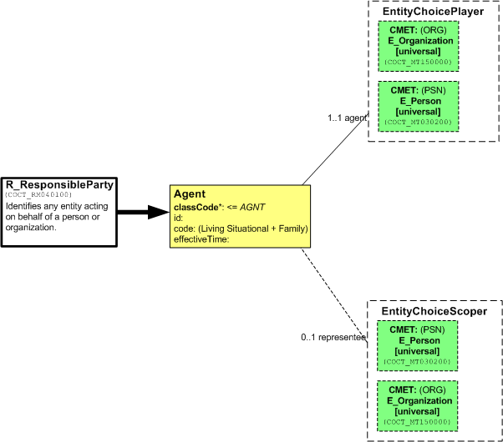

Toisessa R-MIMssä R_ResponsibleDevice playing entity on laite. Nämä CMET:it kuvaavat samalla General-Specific variaatiota.

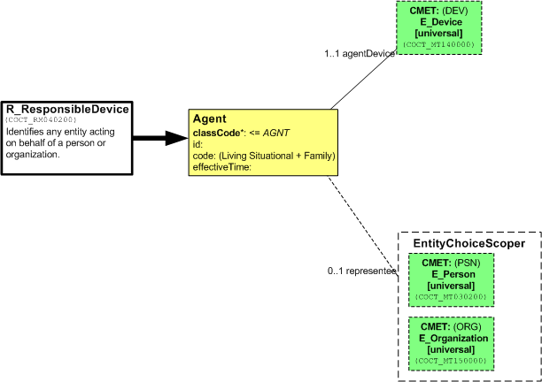

HMD-taulukko
Kustakin CMET R-MIM-kaaviosta voidaan johtaa useita HMD-taulukoita, joissa CMET:in rakenne tarkennetaan lopulliseksi. Jokainen HMD vastaa yhden CMET:in rakennetta.

CMET-tunnus
CMET artefact-tunnus on yleensä muotoa COCT_RMxxyyzz, jossa COCT on CMET tunnus (common domain xxx) ja muut osat.
- RM R-MIM vakiotunnus
- xx ”family” id
- yy viittaa general-specific luokitteluun
- zz viittaa attribution luokitteluun

Esim.
E_LivingSubject universal on COCT_RM030000
E_Person identified" on COCT_RM030201

"E_LivingSubject" CMET:ssä on"xx" = "03"

yy on esimerkiksi:
E_LivingSubject = “00”
E_NonPersonLivingSubject = “01”
E_Person = “02“

Attribution eli zz:

00 = universal CMET (full attribution, NOT universal Realm)
01 = identified CMET
02 = identified/confirmable
03 = contactable
04 = minimal
07 = informational
08 = identified/informational

CMET-viittaus malleissa
CMET esitetään malleissa nelikulmiona, jonka reunat ovat katkoviivaa. Nelikulmion väri on CMET:in perusluokan väri eli sen tyypin väri.

Act punainen
Role keltainen
Entity vihreä

Yllä esimerkkikuvissa on E_Device, E_Person ja E_Organization CMET:it.

Malleissa (R-MIM) CMET-kuvio sisältää nimen, perusluokan tyypin(root class), artifact ID:n (identifier) ja CMET:in attribution-tason (universal, identified etc).

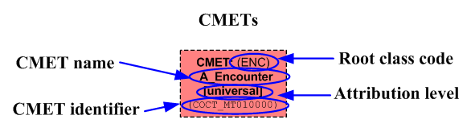

CMET- luettelo

Tässä dokumentissa on esitetty joukko CMET:ejä, jotka ovat eniten käytettyjä ja tärkeimpiä. Osa on käyttökelpoisia Suomessa, osa vaatii lokalisointia. Omien CMET:ien määrittäminen Suomen tarpeisiin korvaamaan sanomissa käytettäviä kansainvälisiä versioita on mahdollista ja helpompaakin kuin kokonaisten uusien sanomien rakentaminen. (Kv. HL7:n tiettyä sanomaa kannattaa siis ensin yrittää paikallistaa Suomen käyttöön muuttamalla sanoman käyttämiä CMET:ejä.) Koska CMET:it on tarkoitettu objektien tunnistamiseen eikä päivitettävän tiedon välittämiseen käytettävissä sanomissa on järkevää rajoittaa CMET:in tietosisältö pienimpään tarpeelliseen. Sanomien R-MIM-kuvauksissa on yleensä käytössä CMET:ien universal variantit, jotka ovat laajoja, mutta implementointioppaassa (sanomaprofiilissa) on syytä käyttää suppeampaa versiota. HL7 v3 sanomien schemat ovat usein erittäin monimutkaisia ja suuri osa tästä monimutkaisuudesta tulee universal variantin CMET:eistä, joihin usein sisältyy toisia universal CMET:ejä. Identified, identified -confirmable tai minimal muodot ovat käyttökelpoisempia, myös general-specific akselilla tulisi valita mahdollisimman spesifi muoto.

R-MIM-kuvioiden ja HMD-taulukoiden ohje
R-MIM kuvioissa ja HMD taulukoissa attribuuttien ominaisuudet merkitään samalla tavalla.

- mandatory (ei saa olla null) attribuutit lihavoituna, esim. classCode
- required (oltava mukana sanomassa, saa olla null) attribuutin jäljessä on tähti (*), esim. code*, mandatory attribuutit ovat aina myös required.
- [0..*] ilmoittaa kardinaliteetin

Taulukoissa lisäksi
- luokan nimi ja perusluokan tyyppi ovat sinisellä rivillä ja luokan attribuutit sen alla.
- attribuuttimäärityksissä ylärivillä on attribuutin nimi, kardinaliteetti ja mandatory- attribuuteista (M) merkintä.
- alarivillä on luokka, josta attribuutti periytyy, attribuutin tietotyyppi suluissa ja koodatuista attribuuteista vocabulary domain sekä domainin määre CNE (Coded No Extensions = koodisto kiinnitetty) tai CWE (Coded With Extensions = omien koodistojen käyttö mahdollista).
- Assosiaatiot on merkitty harmaalla taustalla: assosiaation nimi, kardinaliteetti ja kohdeluokka suluissa

Esim.
 | Selite
A_Account Identified  COCT_HD110001UV01 | CMET:in nimi  Artifact tunnus
AccountTest (Act) | Luokan nimi ja suluissa luokan tyyppi
ClassCode [1..1] (M)  Act (CS) {CNE:ActCode, fixed value= "ACCT"} | Attribuutin nimi ja kardinaliteetti. sekä pakollisuus  Luokka, josta attribuutti periytyy. Tietotyyppi suluissa, vocabulary domain ja mahdollinen default tai fixed value
MoodCode [1..1] (M)  Act (CS) {CNE:ActMood, fixed value= "EVN"} | Mandatory attribuutit lihavoituna
Code* [0..1]  Act (CS) {CNE:ActAccountCode} | Required attribuutin jälkeen on tähti (‘)
referencedOrder [0..*] (ReferencedOrder) | Assosiaation nimi, kardinaliteetti ja assosiaatioluokka harmaalla
ReferencedOrder (ActRelationship) | ActRequest
 | Assosiaatioissa kohdeluokka toisella palstalla.

Luettelo CMET:eistä

CMET:it ovat 2006 Normative Editionista ja osa on vuoden 2007 ballot paketeista. Komiteoiden normatiivisissakin sanomissa on käytössä ballot versioita CMET:istä. Virallisten versioiden lopussa on UV+numero esim. UV01, ballot versioiden lopussa on vain UV tai pääte puuttuu.

Paikallistetut CMET:it

E_Organization identified COCT_RM150001UV01

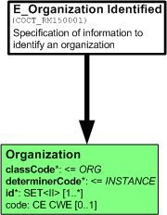

Organisaation tunnistetietona on id ja vapaaehtoinen code-elementti organisaation tyypin ilmaisemiseen.

E_Organization Identified
COCT_HD150001UV01
Organization
classCode [1..1] (M)  Entity (CS) {CNE:ORG, default= "ORG"} | Oletus  classCode="ORG"
determinerCode [1..1] (M)  Entity (CS) {CNE:INSTANCE, fixed value= "INSTANCE"} | Vakioarvo  determinerCode="INSTANCE"
id [1..*] (M)  Entity (SET<II>) | Sosiaali- ja terveydenhuollon palvelujentuottajat tunnistetaan OID solmulla:  1.2.246.10.<Y-tunnus>  ja toimipaikat sen alle solmuun 10, esim.  1.2.246.10.1714953.10.102  Arvo tulee root attribuuttiin, extension attribuuttia ei käytetä.  <id root="1.2.246.10.1714953.10.102"/>
code [0..1]  Entity (CE) {CWE:EntityCode} | Vapaaehtoinen code elementti organisaation tyypin ilmoittamiseen, ei ole käytössä Suomessa.  Jos tätä elementtiä käytetään, koodisto on yleensä paikallinen.  <code code="A11" codeSystem="1.2.246.537.5.xxx" codeSystemName="Organisaation tyyppi koodisto" displayName="Organisaation tyyppi tekstinä"/>

Määrittelevä komitea | Personnel Management
DMIM | PRPA_DM000000UV
Käytetty malleissa | Patient Administration

XML-esimenkki

<Organization classCode="ORG">
<!-- organisaatio tunnistetaan id:n avulla -->
<id root="1.2.246.10.1714953.10.102"/>
<!-- vapaaehtoinen koodi organisaation tyypin ilmoittamiseen, ei yleensä käytössä Suomessa -->
<code code="A11" codeSystem="1.2.246.537.5.xxx" codeSystemName="Organisaation tyyppi koodisto" displayName="Organisaation tyyppi tekstinä"/>
</Organization>

E_Organization identified-confirmable COCT_RM150002UV01

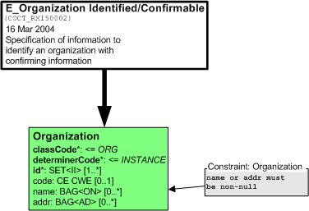

Organisaation tunnistetietoina edellisten lisäksi nimi ja osoite, joista ainakin toinen on ilmoitettava.

E_Organization Identified/Confirmable

COCT_HD150002UV01
Organization (Entity)
classCode [1..1] (M)  Entity (CS) {CNE:ORG, default= "ORG"} | Oletus  classCode="ORG"
determinerCode [1..1] (M)  Entity (CS) {CNE:INSTANCE, fixed value= "INSTANCE"} | Vakioarvo  determinerCode="INSTANCE"
id [1..*] (M)  Entity (SET<II>) | Sosiaali- ja terveydenhuollon palvelujentuottajat tunnistetaan OID solmulla:  1.2.246.10.<Y-tunnus>  ja toimipaikat sen alle solmuun 10, esim.  1.2.246.10.1714953.10.102  Arvo tulee root attribuuttiin, extension attribuuttia ei käytetä.  <id root="1.2.246.10.1714953.10.102"/>
code [0..1]  Entity (CE) {CWE:EntityCode} | Vapaaehtoinen code elementti organisaation tyypin ilmoittamiseen, ei ole käytössä Suomessa.  Jos tätä elementtiä käytetään, koodisto on yleensä paikallinen.  <code code="A11" codeSystem="1.2.246.537.5.xxx" codeSystemName="Organisaation tyyppi koodisto" displayName="Organisaation tyyppi tekstinä"/>
name [0..*]  Entity (BAG<ON>) | Organisaation nimi, toistuva elementti.  <name> Helsingin ja Uudenmaan sairaanhoitopiiri </name>
addr [0..*]  Organization (BAG<AD>) | Organisaation osoite, toistuva elementti  <addr>  <streetAddressLine>Haartmaninkatu 2</streetAddressLine>  <postalCode>00290</postalCode>  <city>HELSINKI</city>  </addr>

Määrittelevä komitea | Personnel Management
DMIM | PRPA_DM000000UV
Käytetty malleissa | Patient Administration

XML-esimerkki

<Organization classCode="ORG">
<!-- organisaatio tunnistetaan id:n avulla -->
<id root="1.2.246.10.1714953.10.102"/>
<!-- vapaaehtoinen koodi organisaation tyypin ilmoittamiseen, ei yleensä käytössä Suomessa-->
<code code="A11" codeSystem="1.2.246.537.5.xxx" codeSystemName="Organisaation tyyppi koodisto" displayName="Organisaation tyyppi tekstinä"/>
<!-- joko nimi tai osoite ilmoitettava -->
<name>Helsingin ja Uudenmaan sairaanhoitopiiri</name>
<addr>
<streetAddressLine>Haartmaninkatu 2</streetAddressLine>
<postalCode>000290</postalCode>
<city>HELSINKI</city>
<country>FINLAND</country>
</addr>
</Organization>

E_Organization contact COCT_RM150003UV03

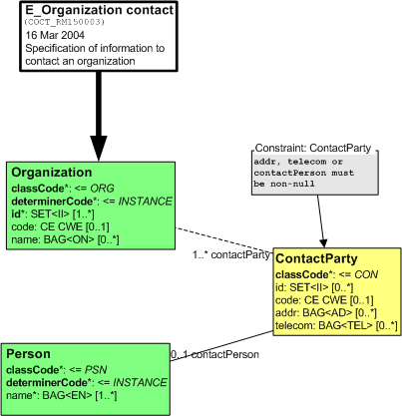

Organisaation tiedot ja myös kontaktihenkilön tietoja, joista ainakin osoite, puhelinnumero tai nimi on ilmoitettava. Kontaktihenkilön tiedoista nimi tulee Person luokkaan ja muut tiedot ContactParty luokkaan.

E_Organization contact
COCT_HD150003UV03

Organization (Entity)
classCode [1..1] (M)  Entity (CS) {CNE:ORG, default= "ORG"} | Oletus  classCode="ORG"
determinerCode [1..1] (M)  Entity (CS) {CNE:INSTANCE, fixed value= "INSTANCE"} | Vakioarvo  determinerCode="INSTANCE"
id [1..*] (M)  Entity (SET<II>) | Sosiaali- ja terveydenhuollon palvelujentuottajat tunnistetaan OID solmulla:  1.2.246.10.<Y-tunnus>  ja toimipaikat sen alle solmuun 10, esim.  1.2.246.10.1714953.10.102  Arvo tulee root attribuuttiin, extension attribuuttia ei käytetä.  <id root="1.2.246.10.1714953.10.102"/>
code [0..1]  Entity (CE) {CWE:EntityCode} | Vapaaehtoinen code elementti organisaation tyypin ilmoittamiseen, ei ole käytössä Suomessa.  Jos tätä elementtiä käytetään, koodisto on yleensä paikallinen.  <code code="A11" codeSystem="1.2.246.537.5.xxx" codeSystemName="Organisaation tyyppi koodisto" displayName="Organisaation tyyppi tekstinä"/>
name [0..*]  Entity (BAG<ON>) | Organisaation nimi, toistuva elementti.  <name> Helsingin ja Uudenmaan sairaanhoitopiiri </name>
contactParty [1..*] (ContactParty)
ContactParty (Role) | ContactParty luokka on pakollinen
classCode [1..1] (M)  Role (CS) {CNE:CON, default= "CON"} | Oletus classCode="CON"
id [0..*]  Role (SET<II>) | Vapaaehtoinen kontaktihenkilön id, esim. henkilönumero, mikäli se tiedetään ja katsotaan tarpeelliseksi.  <id root = "1.2.246.10.1714953.24.2003.123456" />
code [0..1]  Role (CE) {CWE:RoleCode} | Vapaaehtoinen code elementti, jolla voidaan tarkentaa kontaktihenkilön tyyppiä. RoleCode koodistossa on esim. ”ORG” = organizational contact, “ECON” = emergency contact.  <code code="ORG" codeSystem="2.16.840.1.113883.5.111" codeSystemName="RoleCode" displayName="organizational contact"/>
addr [0..*]  Role (BAG<AD>) | Kontaktihenkilön osoite  <addr>  <streetAddressLine> Haartmaninkatu 2 </streetAddressLine>  <postalCode>00290</postalCode>  <city>HELSINKI</city>  </addr>
telecom [0..*]  Role (BAG<TEL>) | Kontaktihenkilön puhelinnumero  <telecom use="WP" value ="tel:+358402233445566" />
contactPerson [0..1] (Person) | Linkki kontaktihenkilöön, vapaaehtoinen
Person (Entity)
classCode [1..1] (M)  Entity (CS) {CNE:PSN, fixed value= "PSN"} | Vakioarvo  classCode=”PSN”
determinerCode [1..1] (M)  Entity (CS) {CNE:INSTANCE, fixed value= "INSTANCE"} | Vakioarvo  determinerCode="INSTANCE"
name [1..*]  Entity (BAG<EN>) | Kontaktihenkilön nimi on pakollinen, jos Person luokka on mukana.  <name>  <given>Etunimi</given>  <family>Sukunimi</family>  </name>

Määrittelevä komitea | Personnel Management
DMIM | PRPM_DM000000UV
Käytetty malleissa | Patient Administration, Personnel Management

XML-esimerkki

<Organization classCode="ORG">
<!-- organisaatio tunnistetaan id:n avulla -->
<id root="1.2.246.10.1714953.10.102"/>
<!-- vapaaehtoinen koodi organisaation tyypin määrittämiseen, ei yleensä käytössä Suomessa-->
<code code="A11" codeSystem="1.2.246.537.5.xxx" codeSystemName="Organisaation tyyppi koodisto" displayName="Organisaation tyyppi tekstinä"/>
<!-- joko nimi tai osoite ilmoitettava -->
<name>Helsingin ja Uudenmaan sairaanhoitopiiri</name>
<contactParty classCode="CON">
<!-- vapaaehtoinen henkilön id, esim henkilönumero -->
<id root="1.2.246.10.1714953.24.2003.123456"/>
<!-- vapaaehtoinen code elementti tarkentaa kontaktihenkilön tyyppiä -->
<code code="ORG" codeSystem="2.16.840.1.113883.5.111" codeSystemName="RoleCode" displayName="organizational contact"/>
<addr>
<streetAddressLine> Haartmaninkatu 2</streetAddressLine>
<postalCode>000290</postalCode>
<city>HELSINKI</city>
<country>FINLAND</country>
</addr>
<telecom use="WP" value="tel:+358402233445566"/>
<contactPerson>
<!-- nimi on pakollinen, jos Person luokka on mukana -->
<name>
<given>Etunimi</given>
<family>Sukunimi</family>
</name>
</contactPerson>
</contactParty>
</Organization>

E_Place universal COCT_RM710000UV01

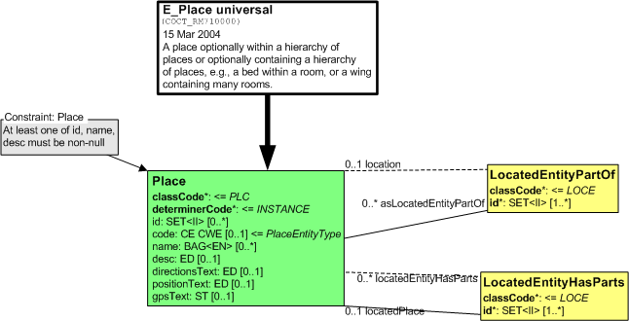

E_Place CMET:iä käytetään paikan ilmoittamiseen ja se mahdollistaa toimipaikan hierarkisen rakenteen kuvaamisen vuodepaikan tasolle asti. Malleissa se liittyy role-luokkaan ja rooliin liittyvä paikan OID-tunnus tulee role-luokan id-attribuuttiin. Samalla tilalla voi olla eri rooleja, joilla kullakin on oma id:nsä, yksi huone voi esimerkiksi olla eri erikoisalojen poliklinikoiden käytössä eri päivinä. Fyysiselle rakennukselle tai huoneelle annettu id, joka ei riipu roolista, sijoitetaan Place luokan id:hen. Place id on vapaaehtoinen, eikä sen muodostamiselle ole toistaiseksi ohjetta. Rooliin liittyvä id on yleensä pakollinen.
Huoneen ja vuodepaikan kuvaamiseen voidaan käyttää paikallista koodistoa id:n extension attribuutissa osaston root-tunnuksen alla.

Code-elementissä käytetään koodistoa, joka tarkentaa paikan tyyppiä. EntityCode-koodisto sisältää PlaceEntityType otsakkeen alla koodit huoneelle (”ROOM”) ja vuodepaikalle (”BED”). Koodisto voi olla myös paikallinen.

PlaceEntityType koodiarvot (EntityCode koodisto OID: 2.16.840.1.113883.5.1060)

Koodi | Selite
BED | Vuode (Bed Location)
BLDG | Rakennus (Building Location)
FLOOR | Kerros (Floor Location)
ROOM | Huone (Room Location)
WING | Siipirakennus (Wing Location)

E_Place CMET on tarkoitettu vain viittaamaan tilaan eikä se sisällä riskitietoa (entityn riskCode) esim. eristys tai statusCodea, jolla voitaisiin ilmoittaa onko tila vapaa tai varattu.

Jos paikka kuvataan hierarkisen rakenteen avulla, käytetään LocatedEntityPartOf ja LocatedEntityHasParts rakenteita.
LocatedEntityHasParts: Scoping entity on Place (esim. huone), joka sisältää useita LocatedEntityHasParts role luokkia, joiden jokaisen playing entitynä on Place (locatedPlace), esim. vuodepaikka.
LocatedEntityPartOf: Role linkki paikasta toisiin paikkoihin, joiden osa se on. Esimerkiksi vuodepaikka on playing entity ja potilashuone (location) on scoping entity.

LocatedEntityPartOf muodostaa hierarkian ylöspäin ja LocatedEntityHasParts alaspäin.

Käytetty mm.R_LocationLocatedEntity ja ServiceDeliveryLocation CMET:eissä.

E_Place universal
COCT_HD710000UV01
Place (Entity)
classCode [1..1] (M)  Entity (CS) {CNE:PLC, default= "PLC"} | Oletus  classCode="PLC"
determinerCode [1..1] (M)  Entity (CS) {CNE:INSTANCE, fixed value= "INSTANCE"} | Vakioarvo  determinerCode="INSTANCE"
id [0..*]  Entity (SET<II>) | Vapaaehtoinen roolista riippumaton paikan id, esim rakennukselle tai huoneelle.  <id root="1.2.246.10.1714953.10.xxxx.yyy"/>
code [0..1]  Entity (CE) {CWE:PlaceEntityType} | Koodi, joka tarkentaa paikan tyyppiä  <code code="ROOM" codeSystem="2.16.840.1.113883.5.1060" codeSystemName="EntityCode" displayName="Room Location"/>
name [0..*]  Entity (BAG<EN>) | <name>Huone 12</name>
desc [0..1]  Entity (ED) | Vapaaehtoinen paikan kuvaus.
directionsText [0..1]  Place (ED) | Vapaa teksti, joka helpottaa paikan löytämistä
positionText [0..1]  Place (ED) | Paikan sijaintiin liittyviä koodeja, esim. paikan koordinaatit kartalla
gpsText [0..1]  Place (ST) | Paikan GPS koordinaatit.
asLocatedEntityPartOf [0..*] (LocatedEntityPartOf) | Paikka on toisen paikan osa, toistuva elementti.
locatedEntityHasParts [0..*] (LocatedEntityHasParts) | Paikan sisältämät paikat, toistuva elementti.
LocatedEntityPartOf (Role)
classCode [1..1] (M)  Role (CS) {CNE:LOCE, default= "LOCE"} | Oletus  classCode="LOCE"
id [1..*] (M)  Role (SET<II>) | rooliin liittyvä id, esim. osaston OID
location [0..1] (Place) | vapaaehtoinen location = Place, jonka osa paikka on
LocatedEntityHasParts (Role)
classCode [1..1] (M)  Role (CS) {CNE:LOCE, default= "LOCE"} | Oletus  classCode="LOCE"
id [1..*] (M)  Role (SET<II>) | rooliin liittyvä id, esim. root = osaston OID ja extensionissa paikallinen koodisto huoneelle tai vuodepaikalle.
locatedPlace [0..1] (Place) | vapaaehtoinen locatedPlace = Place, joka on paikan osa

Määrittelevä komitea | Patient Administration
DMIM | PRPA_DM000000UV
Käytetty malleissa | Patient Administration, Blood Tissue and Organ, Care Provision

XML-esimerkki

<Place classCode="PLC">
<!-- vapaaehtoinen paikan roolista riippumaton id, esim rakennus tai huone, OID:n generoimiseen ei ole ohjetta -->
<id root="1.2.246.10.1714953.10.10000" extension="Huone12"/>
<!-- koodi, joka tarkentaa paikan tyyppiä, tässä EnityCode koodisto -->
<code code="ROOM" codeSystem="2.16.840.1.113883.5.1060" codeSystemName="EntityCode" displayName="Room Location"/>
<name>Huone 12</name>
<desc>Paikan kuvaus</desc>
<!-- vapaa teksti, joka helpottaa paikan löytämistä -->
<directionsText/>
<!-- paikan sijaintiin liittyviä koodeja, esim. paikan koordinaatit kartalla -->
<positionText/>
<!-- paikan GPS koordinaatit -->
<gpsText/>
<!-- paikka on toisen paikan osa, toistuva elementti -->
<asLocatedEntityPartOf classCode="LOCE">
<!-- rooliin liittyvä id, esim. osaston OID -->
<id root="1.2.246.10.1714953.10.1010"/>
<!-- vapaaehtoinen location = Place, jonka osa paikka on -->
<location/>
</asLocatedEntityPartOf>
<!-- paikan sisältämät paikat, toistuva elementti -->
<locatedEntityHasParts classCode="LOCE">
<!-- rooliin liittyvä id, tässä huoneen vuodepaikka-->
<id root="1.2.246.10.1714953.10.1010" extension="Vuode1"/>
<!-- vapaaehtoinen locatedPlace = Place, joka on paikan osa -->
<locatedPlace/>
</locatedEntityHasParts>
<locatedEntityHasParts classCode="LOCE">
<!-- rooliin liittyvä id, tässä huoneen toinen vuodepaikka-->
<id root="1.2.246.10.1714953.10.1010" extension="Vuode2"/>
<!-- vapaaehtoinen locatedPlace = Place, joka on paikan osa -->
<locatedPlace/>
</locatedEntityHasParts>
</Place>

R_LocationLocatedEntity universal COCT_RM070000UV01

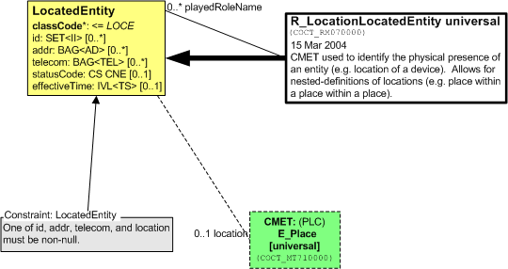

R_LocationLocatedEntity CMET:llä kuvataan sijaintia, esim.vuodepaikka, dataEntryLocation tai laitteen sijainti. Se voi olla mallissa joko liittyneenä participationin (typeCode esim. LOC tai ELOC) kautta actiin, tai se voi liittyä entityyn playing assosiaation välityksellä (kuvassa yhtenäinen viiva R_LocationLocatedEntity tekstilaatikkoon).

LocatedEntity luokassa on mukana yhteystietoja, ja E_Place CMET:llä voidaan kuvata hierarkisesti paikka. Rooliin liittyvä paikan id tulee LocatedEntity luokan id attribuuttiin ja esimerkiksi huoneen tai rakennuksen/kerroksen roolista riippumaton id E_Place CMET:iin.

Role statusCoden arvojoukko on:

active | The state representing the fact that the Entity is currently active in the Role
cancelled | The terminal state resulting from cancellation of the role prior to activation
pending | The state representing that fact that the role has not yet become active
suspended | The state that represents a suspension of the Entity playing the Role. This state is arrived at from the "active" state
terminated | The state representing the successful termination of the Role
nullified | The state representing the termination of a Role instance that was created in error

R_LocationLocatedEntity universal
COCT_HD070000UV01
LocatedEntity (Role)
classCode [1..1] (M)  Role (CS) {CNE:LOCE, default= "LOCE"} | Oletus  classCode="SDLOC"
id [1..*] (M)  Role (SET<II>) | Rooliin liittyvä id, esimerkiksi osasto tai poliklinikka  <id root="1.2.246.10.1714953.10.1010"/>
addr [0..*]  Role (BAG<AD>) | Hoitopaikan osoite
telecom [0..*]  Role (BAG<TEL>) | Puhelinnumero  <telecom use="WP" value="tel:+358402233445566"/>
statusCode [0..1]  Role (CS) {CNE:RoleStatus} | Vapaaehtoinen statusCode  <statusCode code="active"/>
effectiveTime [0..1]  Role (IVL<TS>) | Aikaväli, jolloin voimassa, tietotyyppi IVL_TS  <effectiveTime>  <low value="200510"/>  </effectiveTime>
location [0..1] (E_PlaceUniversal) | CMET E_PlaceUniversal Paikan kuvaava CMET

Määrittelevä komitea | Patient Administration
DMIM | PRPA_DM000000UV
Käytetty malleissa | Personnel Management  Public Health Reporting  Blood tissue and organ  Laboratory  Patient Administration (Contactable versio)

XML-esimerkki

<LocatedEntity classCode="LOCE">
<!-- rooliin liittyvä id, esimerkiksi osasto tai poliklinikka -->
<id root="1.2.246.10.1714953.10.1010"/>
<addr>
<streetAddressLine>Haartmaninkatu 4</streetAddressLine>
<postalCode>00290</postalCode>
<city>HELSINKI</city>
</addr>
<telecom use="WP" value="tel:+358402233445566"/>
<!-- vapaaehtoinen statusCode -->
<statusCode code="active"/>
<!-- aikaväli, jolloin voimassa, tietotyyppi IVL_TS -->
<effectiveTime>
<!-- pelkkä low arvo sallittu -->
<low value="200510"/>
</effectiveTime>
<!-- paikan kuvaava Place luokka, tässä location nimellä, katso E_Place CMET-->
<location>
<name/>
</location>
</LocatedEntity>

R_ServiceDeliveryLocation universal COCT_RM240000UV01

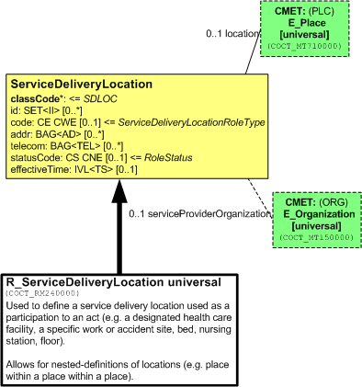

Voidaan käyttää hoitopaikan ilmoittamiseen. E_Place CMET mahdollistaa toimipaikan hierarkisen rakenteen kuvaamisen vuodepaikan tasolle asti. Rooliin liittyvä toimipaikan OID tulee ServiceDeliveryLocation id attribuuttiin. Samalla tilalla voi olla eri rooleja, joilla kullakin on oma id, yksi huone voi esimerkiksi olla eri erikoisalojen poliklinikoiden käytössä eri päivinä. Rakennukselle tai huoneelle annettu id, joka ei riipu roolista, sijoitetaan E_Place CMET:n id attribuuttiin. Tämän id:n muodostamiselle ei ole toistaiseksi ohjetta.
Vapaaehtoinen E_Organization CMET sisältää hoidosta vastaavan organisaation tiedot.

Malleissa tämä CMET liittyy acteihin participationilla, jonka tyyppi on esim. location (LOC) destination (DST), origin (ORG) ja myös indirectTarget (IND) tai custodian (CUST).

R_ServiceDeliveryLocation universal
COCT_HD240000UV01
ServiceDeliveryLocation (Role)
classCode [1..1] (M)  Role (CS) {CNE:SDLOC, default= "SDLOC"} | Oletus  classCode="SDLOC"
id [0..*]  Role (SET<II>) | Rooliin liittyvä id, esimerkiksi osasto tai poliklinikka  <id root="1.2.246.10.1714953.10.1010"/>
code [0..1]  Role (CE) {CWE:ServiceDeliveryLocationRoleType} | Vapaaehtoinen koodi hoitopaikan tyypin ilmoittamiseen  <code code="RADDX" codeSystem="2.16.840.1.113883.5.111" codeSystemName = "RoleCode" displayName="Radiology diagnostics or therapeutics unit"/>
addr [0..*]  Role (BAG<AD>) | Hoitopaikan osoite
telecom [0..*]  Role (BAG<TEL>) | Puhelinnumero  <telecom use="WP" value="tel:+358402233445566"/>
statusCode [0..1]  Role (CS) {CNE:RoleStatus} | Vapaaehtoinen statusCode, arvot katso R_LocationLocatedEntity.  <statusCode code="active"/>
effectiveTime [0..1]  Role (IVL<TS>) | Aikaväli, jolloin voimassa, tietotyyppi IVL_TS  <effectiveTime>  <low value="200510"/>  </effectiveTime>
location [0..1] (E_PlaceUniversal) | CMET E_PlaceUniversal, Paikan kuvaava CMET
serviceProviderOrganization [0..1] (E_OrganizationUniversal) | CMET E_OrganizationUniversal, Organisaation kuvaava CMET

Määrittelevä komitea | Patient Administration
DMIM | PRPA_DM000000UV
Käytetty malleissa | Claims and reimbursements  Medical Records  Public Health Reporting  Care Provision  Immunization  Orders and Observations  Pharmacy  Scheduling

XML-esimerkki

<ServiceDeliveryLocation classCode="SDLOC">
<!-- rooliin liittyvä id, esimerkiksi osasto tai poliklinikka -->
<id root="1.2.246.10.1714953.10.1010"/>
<!-- vapaaehtoinen koodi hoitopaikan tyypin ilmoittamiseen -->
<code code="RADDX" codeSystem="2.16.840.1.113883.5.111" codeSystemName="RoleCode" displayName="Radiology diagnostics or therapeutics unit"/>
<addr>
<streetAddressLine>Haartmaninkatu 5</streetAddressLine>
<postalCode>00290</postalCode>
<city>HELSINKI</city>
</addr>
<telecom use="WP" value="tel:+358402233445566"/>
<!-- vapaaehtoinen statusCode -->
<statusCode code="active"/>
<!-- aikaväli, jolloin voimassa, tietotyyppi IVL_TS -->
<effectiveTime>
<!-- pelkkä low arvo sallittu -->
<low value="200510"/>
</effectiveTime>
<!-- paikan kuvaava Place luokka, tässä location nimellä, katso E_Place CMET-->
<location>
<id/>
<name/>
</location>
<!-- organisaation kuvaava CMET, katso E_Organization CMET:it -->
<serviceProviderOrganization>
<id/>
<name/>
</serviceProviderOrganization>
</ServiceDeliveryLocation>

R_AssignedPerson identified-confirmable COCT_RM090102UV01

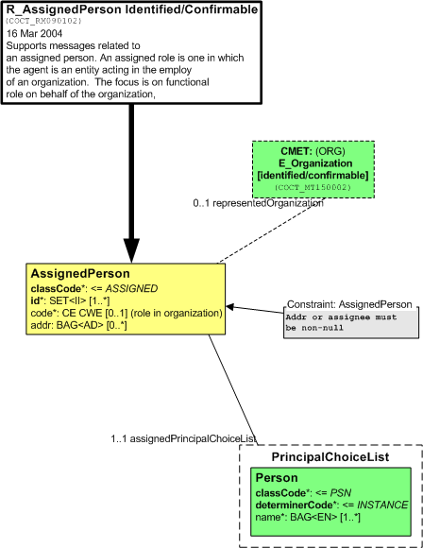

AssignedPerson on rooli, jossa henkilö toimii jonkin organisaation puolesta tai valtuuttamana. Organisaatio ilmoitetaan representedOrganization assosiaation (scoping) avulla ja henkilö itse on playing assosiaation päässä oleva entity. Roolissa olevat tunnisteet, tässä id ja addr, liittyvät aina playing entityyn eli tässä tapauksessa Person luokkaan.

Tässä CMET:issä on hyvin yleisesti käytetty HL7 V3 roolin perusrakenne, jossa rooli luokan code attribuutissa on rooli, jossa henkilö tai muu entity esiintyy. Toistuvassa id attribuutissa ovat rooliin liittyvät tunnistetiedot (esim. henkilötunnus tai potilasnumero). Playing assosiaation päässä (yhtenevä viiva) on roolissa esiintyvä henkilö tai muu entity. Scoping assosiaation päässä (katkoviiva) on scoping entity, joka on yleensä organisaatio, jonka palveluksessa henkilö on tai jonka puolesta henkilö toimii.

Entity luokkien (playing tai scoping) id attribuutteja ei yleensä käytetä, tässä CMET:issä Person luokassa ei ole edes mukana id:tä. Kun id on Role luokassa, on selvempää, että id tunniste liittyy nimenomaan kyseisessä roolissa olevaan entityyn ja jossain toisessa roolissa käytetään eri tunnisteita. Esim. jokaisessa sairaalassa on oma potilasnumero, joka ei varsinaisesti ole potilaan ominaisuus vaan liittyy rooliin. Entity id voi olla jossain tapauksessa esimerkiksi laitteen valmistenumero.

Malleissa AssignedPerson voi olla author, verifier, dataEnterer, informationRecipient, overseer, custorian, responsibleParty etc..

R_AssignedPerson Identified/Confirmable
COCT_HD090102UV02
AssignedPerson (Role)
classCode [1..1] (M)  Role (CS) {CNE:ASSIGNED, default= "ASSIGNED"} | Oletusarvo  classCode=”ASSIGNED”
id [1..*] (M)  Role (SET<II>) | Henkilötunnus root = 1.2.246.21 extension = <henkilötunnus>  Lääkäritunnus root = 1.2.246.537.25 extension = <SV-numero>  Terveydenhuollon ammattihenkilö root = 1.2.246.537.26 extension = <tunnus>
code [0..1]  Role (CE) {CWE:RoleCode} | Vapaaehtoinen code elementti roolin tyypin ilmoittamiseen. Roolin tyypillä voidaan kuvata missä roolissa henkilö toimii/esiintyy.  Jos tätä elementtiä käytetään, koodisto on yleensä paikallinen.  <code code="xyz" codeSystem="1.2.246.537.5.xxx" codeSystemName="Roolin tyyppi koodisto" displayName="Rooli tekstinä"/>
addr [0..*]  Role (BAG<AD>) | Vapaahetoinen addr elementti tietyssä roolissa toimivan henkilön osoitteen ilmoittamiseen.  <addr>  <streetAddressLine> Haartmaninkatu 2 </streetAddressLine>  <postalCode>00290</postalCode>  <city>HELSINKI</city>  </addr>
assignedPrincipalChoiceList [1..1] (PrincipalChoiceList) | Playing assosiaatio roolissa esiintyviin entiteettien valintalistaan
representedOrganization [0..1] (E_OrganizationIdentified-confirmable) | - CMET E_OrganizationIdentified-confirmable Organisaation kuvaava CMET
PrincipalChoiceList | Valintalista
choice of Person | Valintalistan vaihtoehtona ainoastaan entiteetti Person, jossa ilmaistaa roolissa esiintyvä henkilö
Person (Entity)
classCode [1..1] (M)  Entity (CS) {CNE:PSN, fixed value= "PSN"} | Vakioarvo  classCode=”PSN”
determinerCode [1..1] (M)  Entity (CS) {CNE:INSTANCE, fixed value= "INSTANCE"} | Vakioarvo  determinerCode=”INSTANCE”
name [1..*]  Entity (BAG<EN>) | Henkilön nimi  <name>  <given>Etunimi</given>  <family>Sukunimi</family>  </name>

Määrittelevä komitea | Personnel Management
DMIM | PRPM_DM000000UV
Käytetty malleissa | Patient Administration, Pharmacy
Universal versio | Medical Records, Public Health Reporting, Blood tissue and organ, Care Provision, Laboratory, Pharmacy, Scheduling, Specimen, Shared Messages

XML-esimerkki

R_AssignedPerson identified COCT_RM090101UV01

Henkilön tunnistetietona on id ja vapaaehtoinen code-elementti henkilön roolin ilmaisemiseen.

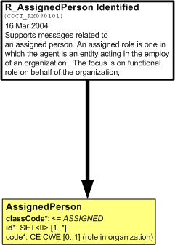
Malleissa AssignedPerson voi olla author, verifier, dataEnterer, informationRecipient, overseer, custorian, responsibleParty etc..

R_AssignedPerson Identified COCT_HD090101UV01
AssignedPerson (Role)
classCode [1..1] (M)  Role (CS) {CNE:ASSIGNED, default= "ASSIGNED"} | Oletusarvo  classCode=”ASSIGNED”
id [1..*] (M)  Role (SET<II>) | Henkilötunnus root = 1.2.246.21 extension = <henkilötunnus>  Lääkäritunnus root = 1.2.246.537.25 extension = <SV-numero>  Terveydenhuollon ammattihenkilö root = 1.2.246.537.26 extension = <tunnus>
code [0..1]  Role (CE) {CWE:RoleCode} | Vapaaehtoinen code elementti roolin tyypin ilmoittamiseen. Roolin tyypillä voidaan kuvata missä roolissa henkilö toimii/esiintyy.  Jos tätä elementtiä käytetään, koodisto on yleensä paikallinen.  <code code="xyz" codeSystem="1.2.246.537.5.xxx" codeSystemName="Roolin tyyppi koodisto" displayName="Rooli tekstinä"/>

Määrittelevä komitea | Personnel Management
DMIM | PRPM_DM000000UV
Käytetty malleissa | Specimen
Universal versio | Medical Records, Public Health Reporting, Blood tissue and organ, Care Provision, Laboratory, Pharmacy, Scheduling, Specimen, Shared Messages

XML-esimerkki

Paikallistamattomat CMET:it

A_Account Identified COCT_RM110001UV01

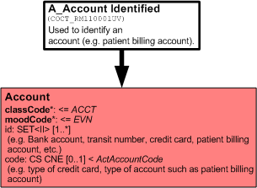

Patient administration domainin malleissa Encounter luokasta on reference (REF) act relationship A_Account identified CMET:iin, jossa välitetään vastaanottotapahtumaan liittyviä luottokortti/tilitietoja. Code attribuutin koodisto on kiinnitetty ActAccountCode, jossa on muutaman luottokortin koodit ja PBILLACCT (Patient Billing Account).

Paikallistaminen, Suomessa ilmeisesti PBILLACCT ?? id elementin root pankkitileille ?? Maksusitoumus??

A_Account Identified  COCT_HD110001UV01 | Käytetään pankkitili tai luottokorttitietojen ilmoittamiseen
Account (Act)
classCode [1..1] (M)
Act (CS) {CNE:ACCT, fixed value= "ACCT"}
moodCode [1..1] (M)
Act (CS) {CNE:EVN, fixed value= "EVN"}
id [1..*]  Act (SET<II>) | Pankkitilin numero, luottokortin numero  OID root pankkitileille ??
code [0..1]  Act (CS) {CNE:ActAccountCode} | Luottokortin tyyppi, pankkitili  Koodisto kiinnitetty ActAccountCode

Määrittelevä komitea | Accounting and billing
DMIM | FIAB_DM000000UV
Käytetty malleissa | Patient Administration

ActAccountCode koodisto

Koodi | Selite
CASH
 | CreditCard
AE
DN
DV
MC
V
ACCTRECEIVABLE | Account receivable
PBILLACCT | Patient Billing Account

Määrittelevä komitea | Accounting and billing
DMIM | FIAB_DM000000UV
Käytetty malleissa | Patient Administration
Muut variantit | Accounting and billing  Claims and reimbursements

A_Appointment universal COCT_RM020000UV01

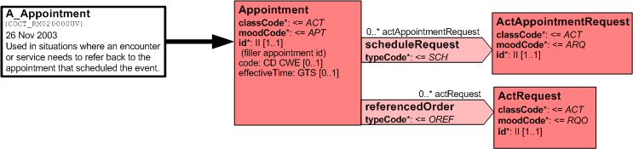

Terminologiaa:
Appointment = Ajanvaraus, joka vie Ajanvaraustaulusta (Schedules) yhden tai useamman Aikavälin (Slot).

Patient administration domainin DMIM:ssä Encounter luokasta on “inFulfillmentOf” Act Relationship A_Appointment universal CMET:iin, jolla voidaan viitata ajanvaraukseen, jolla vastaanottoaika varattiin. InFulfillmentOf contextConductionInd on arvossa “true”, koska sekä Encounterilla että Appointmentilla on sama subject. Ajanvaraus voi lisäksi viitata siihen liittyvään ajanvarauspyyntöön (ActAppointmentRequest).
MoodCode “APT” = “A planned Act for a specific time and place”

A_Appointment universal
COCT_HD020000UV01
Appointment (Act)
classCode [1..1] (M)
Act (CS) {CNE:ACT, default= "ACT"}
moodCode [1..1] (M)
Act (CS) {CNE:APT, fixed value= "APT"}
id [1..1] (M)  Act (II) | Design Comments:  filler appointment id
code [0..1]
Act (CD) {CWE:ActCode}
effectiveTime [0..1]
Act (GTS)
referencedOrder [0..*] (ReferencedOrder)
scheduleRequest [0..*] (ScheduleRequest)
ReferencedOrder (ActRelationship) | ActRequest
typeCode [1..1] (M)
ActRelationship (CS) {CNE:OREF, fixed value= "OREF"}
actRequest [1..1] (ActRequest)
ActRequest (Act)
classCode [1..1] (M)
Act (CS) {CNE:ACT, default= "ACT"}
moodCode [1..1] (M)
Act (CS) {CNE:RQO, fixed value= "RQO"}
id [1..1] (M)
Act (II)
ScheduleRequest (ActRelationship) | ActAppointmentRequest
typeCode [1..1] (M)
ActRelationship (CS) {CNE:SCH, fixed value= "SCH"}
actAppointmentRequest [1..1] (ActAppointmentRequest)
ActAppointmentRequest (Act)
classCode [1..1] (M)
Act (CS) {CNE:ACT, default= "ACT"}
moodCode [1..1] (M)
Act (CS) {CNE:ARQ, fixed value= "ARQ"}
id [1..1] (M)
Act (II)

Määrittelevä komitea | Scheduling
DMIM | PRSC_DM000000UV
Käytetty malleissa | Patient Administration

A_Consent universal COCT_RM470000

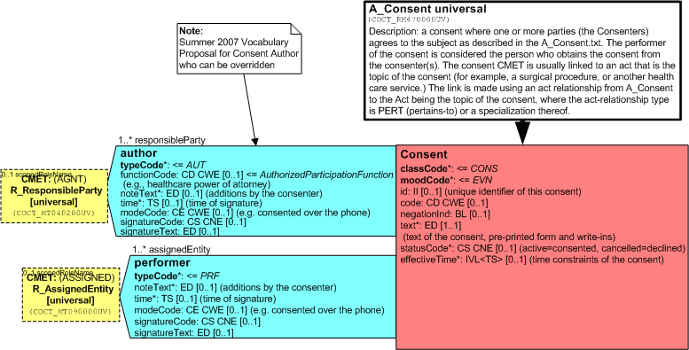

COCT_RM470000 on vielä äänestyksessä oleva suostumus, jota on käytetty muutamien komiteoiden sanomakuvauksissa. Tämän CMET:in avulla voidaan lähettää allekirjoitettu suostumus tekstimuodossa Consent luokan text elementissä, joka on pakollinen. Text kentän tietotyyppi on ED, jossa voidaan lähettää vaikka kuvatiedosto tai Base64 koodattu dokumentti.
Mallissa on kaksi participation assosiaatiota: author, joka on potilas tai osapuoli, jolta suostumus saadaan, ja performer, joka ottaa vastaan ja kirjaa suostumuksen. Molemmat voivat allekirjoittaa suostumuksen.

Malleissa CMET:in Consent luokasta on SUBJ (has subject) tai PERT (pertains-to) ActRelationship luokkaan, johon suostumus liittyy, tai ko. luokasta on Consent luokkaan AUTH (authorized by) ActRelationship.

Ballot paketissa on myös CMET A_DataConsent universal COCT_RM580000UV, joka on laaja suostumus malli ja yhteneväinen Medical Records domainin Data Consent topicin R-MIMin RCMR_RM010001UV kanssa. Mikään komitea ei käytä tätä mallia toistaiseksi.

A_Consent universal
COCT_HD470000UV
Consent (Act)
classCode [1..1] (M)
Act (CS) {CNE:CONS, fixed value= "CONS"}
moodCode [1..1] (M)
Act (CS) {CNE:EVN, fixed value= "EVN"}
id [0..1]  Act (II) | Suostumuksen yksilöllinen tunnus.
code [0..1]  Act (CD) {CWE:ActCode} | Esim. Suostumuksen tyyppi, koodisto avoin.
negationInd [0..1]
Act (BL)
text [1..1]  Act (ED) | Suostumus tekstikentässä, pakollinen. Tietotyyppi on ED, joka voi sisältää monentyyppistä tietoa, myös skannatun kuvan.
statusCode [0..1]  Act (CS) {CNE:ActStatus} | active=consented, cancelled=declined
effectiveTime [0..1]  Act (IVL<TS>) | Suostumuksen voimassaoloaika tai päättymisaika.
responsibleParty [1..*] (ResponsibleParty)
performer [1..*] (Performer)
ResponsibleParty (Participation)  Huom. Kuvassa “author” nimellä | R_ResponsiblePartyUniversal  Osapuoli, jolta suostumus saadaan
typeCode [1..1] (M)
Participation (CS) {CNE:RESP, fixed value= "RESP"}
noteText [0..1]  Participation (ED) | Suostumuksen antajan huomautukset
time [0..1]  Participation (TS) | Allekirjoituksen ajankohta
modeCode [0..1]  Participation (CE) {CWE:ParticipationMode} | Suostumus saatu esim. suullisesti, kirjallisesti, puhelimella
signatureCode [0..1]  Participation (CS) {CNE:ParticipationSignature} | Koodiarvot: intended, required ja signed
signatureText [0..1]  Participation (ED) | Itse allekirjoitus
responsibleParty [1..1] (R_ResponsiblePartyUniversal)
Performer (Participation) | R_AssignedEntityUniversal  Osapuoli, joka ottaa suostumuksen vastaan
typeCode [1..1] (M)
Participation (CS) {CNE:PRF, default= "PRF"}
noteText [0..1]  Participation (ED) | Suostumuksen kirjaajan huomautukset
time [0..1]  Participation (TS) | Allekirjoituksen ajankohta
modeCode [0..1]  Participation (CE) {CWE:ParticipationMode} | Suostumus saatu esim. suullisesti, kirjallisesti, puhelimella
signatureCode [0..1]  (CS) {CNE:ParticipationSignature} | Koodiarvot: intended, required ja signed
signatureText [0..1]  Participation (ED) | Itse allekirjoitus
assignedEntity [1..1] (R_AssignedEntityUniversal)

Määrittelevä komitea | Medical Records
DMIM | RCMR_DM000003UV
Käytetty malleissa | Patient Administration, Orders and Observations  Blood tissue and organ, Immunization, Laboratory

A_Encounter identified COCT_RM010001UV01

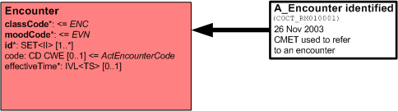

Vastaanottotapahtuma tunnistetaan id:n avulla.
Encounter CMET:it liittyvät yleensä malleissa rakenteisiin epäspesifisten component (COMP), reference (REFR), pertinentIformation (PERT) (oheistietoa) tai sequelTo (SEQL) act relationship assosiaatioiden avulla.

A_Encounter identified  COCT_HD010001UV01 | Vastaanottotapahtuma/hoitojakso
Encounter (Act) | Hoitojakso / käynti
classCode [1..1] (M)
Act (CS) {CNE:ENC, fixed value= "ENC"}
moodCode [1..1] (M)  Act (CS) {CNE:EVN, fixed value= "EVN"} | Mood code on aina “EVN”, viittaa siis aina jo toteutuneeseen käyntiin/hoitojaksoon.
id [1..*] (M)  Act (SET<II>) | Käynti tunnistetaan id:n avulla. Hoitojakson solmuluokka on 14.  Esim. Toimipaikan OID on 1.2.246.10.1714953.10.102 ja käynti tämän alla 1.2.246.10.1714953.10.102.14.2004.44
code [0..1]  Act (CD) {CWE:ActEncounterCode} | vapaaehtoinen code elementti, koodisto esim.käynnin luonne 1.2.246.537.5.40014.2003
effectiveTime [0..1]  Act (IVL<TS>) | Käynnin ajankohta ilmoitetaan value attribuutissa ja mahdollinen aikaväli low/high rakneteella

A_Encounter minimal COCT_RM010004UV02

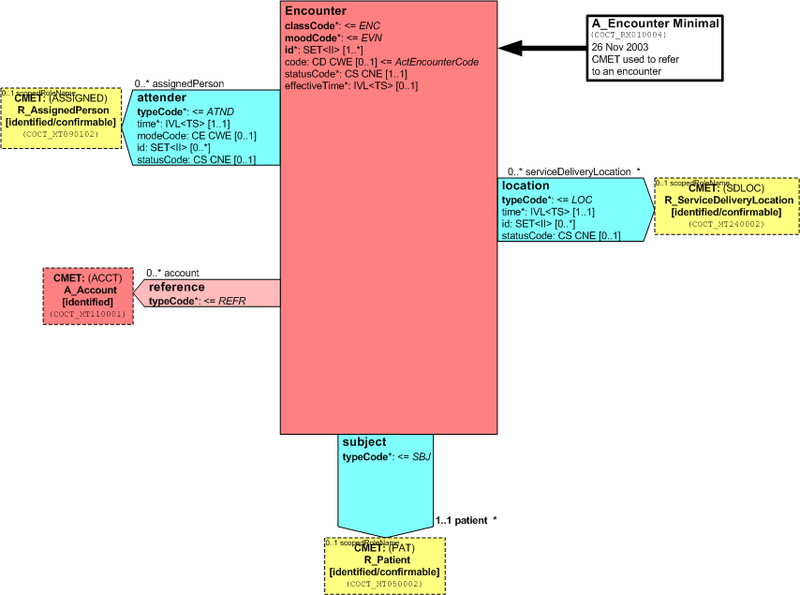

Vastaanottotapahtuma tunnistetaan id:n avulla, statuscode on pakollinen ja lisäksi subject on pakollinen.
Attender participationilla voidaan ilmoittaa henkilö(t), joka vastaa potilaan hoidosta hoitokäynnin aikana. Location participationissa ilmoitetaan hoitopaikka.

A_Encounter Minimal  COCT_HD010004UV02 | Vastaanottotapahtuma/hoitojakso
Encounter (Act) | Hoitojakso / käynti
classCode [1..1] (M)
Act (CS) {CNE:ENC, fixed value= "ENC"}
moodCode [1..1] (M)  Act (CS) {CNE:EVN, fixed value= "EVN"} | Mood code on aina “EVN”, viittaa siis aina jo toteutuneeseen käyntiin/hoitojaksoon.
id [1..*] (M)  Act (SET<II>) | Käynti tunnistetaan id:n avulla. Hoitojakson solmuluokka on 14.Esim. Toimipaikan OID on 1.2.246.10.1714953.10.102 ja käynti tämän alla 1.2.246.10.1714953.10.102.14.2004.44
code [0..1]  Act (CD) {CWE:ActEncounterCode} | Vapaaehtoinen code elementti, koodisto esim.käynnin luonne 1.2.246.537.5.40014.2003
statusCode [1..1]  Act (CS) {CNE:ActStatus} | Pakollinen
effectiveTime [0..1]  Act (IVL<TS>) | Käynnin ajankohta ilmoitetaan value attribuutissa ja mahdollinen aikaväli low/high rakneteella
subject [1..1] (S ubject1) | Potilas on pakollinen
attender [0..*] (Attender)
location [0..*] (Location1)
reference [0..*] (Reference)
Subject1 (Participation) | R_PatientIdentified-confirmable
typeCode [1..1] (M)
Participation (CS) {CNE:SBJ, default= "SBJ"}
patient [1..1] (R_PatientIdentified-confirmable) | Potilaan tiedot R_PatientIdentified CMET:ssä
Attender (Participation)  (Managed participation) | R_AssignedPersonIdentified  Potilaan hoidosta hoitokäynnin aikana vastaava henkilö. Toistuva elementti, time kentässä voidaan ilmoittaa aikaväli
typeCode [1..1] (M)
Participation (CS) {CNE:ATND, fixed value= "ATND"}
time [1..1]  Participation (IVL<TS>) | Aikaväli, jolloin hoitosuhde on voimassa
modeCode [0..1]
Participation (CE) {CWE:ParticipationMode}
id [0..*]
ManagedParticipation (SET<II>)
statusCode [0..1]
ManagedParticipation (CS) {CNE:ManagedParticipationStatus}
assignedPerson [1..1] (R_AssignedPersonIdentified-confirmable) | Hoidosta vastaavan henkilön tiedot
Location1 (Participation)  (Managed participation) | R_ServiceDeliveryLocationIdentified  Hoitopaikan tiedot
typeCode [1..1] (M)
Participation (CS) {CNE:LOC, default= "LOC"}
time [1..1]
Participation (IVL<TS>)
id [0..*]  ManagedParticipation (SET<II>) | Toimipaikan OID
statusCode [0..1]
ManagedParticipation (CS) {CNE:ManagedParticipationStatus}
serviceDeliveryLocation [1..1] (R_ServiceDeliveryLocationIdentified-confirmable)
Reference (ActRelationship)
typeCode [1..1] (M)
ActRelationship (CS) {CNE:REFR, fixed value= "REFR"}

Määrittelevä komitea | Patient administration
DMIM | PRPA_DM000000UV
Käytetty malleissa  Huom malleissa Universal muoto COCT_RM010000UV01 | Patient Administration, Accounting and billing, Care Provision, Laboratory, Pharmacy, Therapeutic Devices, Shared messages

A_ObservationDx minimal COCT_RM120104

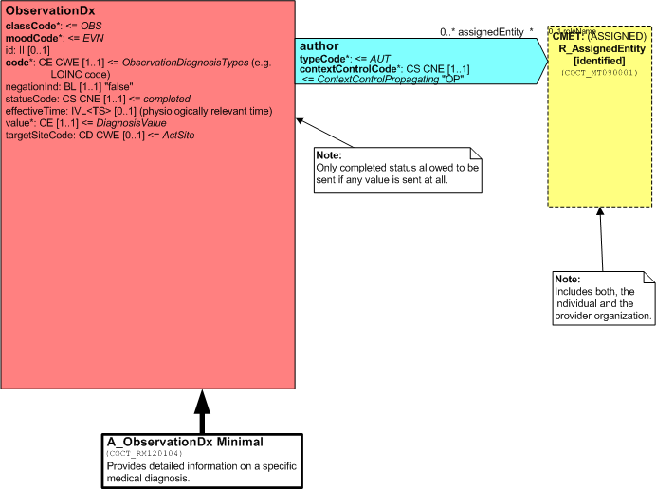

Viittaa tiettyyn diagnoosiin. Vain diagnooseihin, joiden status on “completed” voidaan viitata.
Patient administrationin mallissa diagnoosi liittyy vastaanottotapahtumaan reason (RSON) act relationshipillä. Act relationship voi olla myös tyyppiä pertinenetInformation (PERT) (oheistietoa).

A_ObservationDx Minimal  COCT_HD120104 | Viittaa tiettyyn diagnoosiin.
ObservationDx (Act) | Only completed status allowed to be sent if any value is sent at all.
classCode [1..1] (M)  Act (CS) {CNE:OBS, default= "OBS"} | ClassCode on OBS tai sen alatyyppi, esim. COND
moodCode [1..1] (M)  Act (CS) {CNE:EVN, fixed value= "EVN"} | MoodCode on aina EVN
id [0..1]  Act (II) | id on vapaaehtoinen. Diagnooseille ei yleensä anneta OID-tunnusta eikä niille ole määritelty OID solmua. CDA dokumenteissa diagnoosilla on dokumentin sisäinen OID-tunnus, jota voidaan käyttää viittaukseen dokumentin sisällä.
code [1..1] (M)  Act (CE) {CWE:ObservationDiagnosisTypes} | Code on pakollinen, koodisto voi olla esim. 1.2.246.537.5.40007.2003 Diagnoosin Tyyppi
negationInd [1..1]
Act (BL){default= "false"}
statusCode [1..1]  Act (CS) {CNE:completed, fixed value= "completed"} | statusCode on aina “completed”
effectiveTime [0..1]  Act (IVL<TS>) | Diagnoosin ajankohta.
value [1..1]  Observation (CE) {CWE:DiagnosisValue} | Diagnoosin koodi esim. ICD-10 koodistolla
targetSiteCode [0..1]
Observation (CD) {CWE:ActSite}
author [0..*] (Author)
Author (Participation) | Diagnoosin tekijä, vapaaehtoinen
typeCode [1..1] (M)
Participation (CS) {CNE:AUT, fixed value= "AUT"}
contextControlCode [1..1] (M)
Participation (CS) {CNE:ContextControlPropagating, default= "OP"}
assignedEntity [1..1] (R_AssignedEntityIdentified) | Diagnnosin tekijä ja tekopaikka ilmoitetaaan R_AssignedEntityIdentified CMET:illä.

Määrittelevä komitea | Orders and Observations
DMIM | POOB_DM000000UV
Käytetty malleissa | Patient Administration
(Universal variantit) | Blood tissue and organ  Care provision

E_LivingSubject identified-confirmable COCT_RM030002UV01

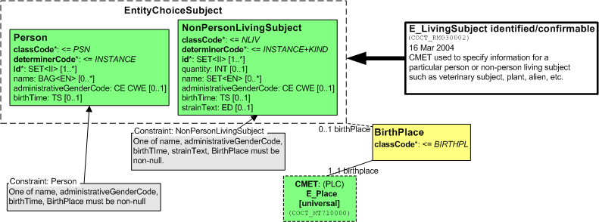

Otetaanko mukaan ? Käytetty vain PA mallissa Timon paperissa oli mukaanotettavien listalla. /Esko

This CMET supports the case where the receiver may not have any of the living subject's identifiers and requires additional attributes to match.

E_LivingSubject identified/confirmable

COCT_HD030002UV01
EntityChoiceSubject
birthPlace [0..1] (BirthPlace)
choice of Person or NonPersonLivingSubject
BirthPlace (Role)
classCode [1..1] (M)
Role (CS) {CNE:BIRTHPL, fixed value= "BIRTHPL"}
birthplace [1..1] (E_PlaceUniversal)
Person (Entity)
classCode [1..1] (M)
Entity (CS) {CNE:PSN, fixed value= "PSN"}
determinerCode [1..1] (M)
Entity (CS) {CNE:INSTANCE, fixed value= "INSTANCE"}
id [1..*] (M)
Entity (SET<II>)
name [0..*]
Entity (BAG<EN>)
administrativeGenderCode [0..1]
LivingSubject (CE) {CWE:AdministrativeGender}
birthTime [0..1]
LivingSubject (TS)
Inherits associations from EntityChoiceSubject
NonPersonLivingSubject
classCode [1..1] (M)
Entity (CS) {CNE:NLIV, default= "NLIV"}
determinerCode [1..1] (M)
Entity (CS) {CNE:x_DeterminerInstanceKind}
id [1..*] (M)
Entity (SET<II>)
quantity [0..1]
Entity (INT)
name [0..*]
Entity (SET<EN>)
administrativeGenderCode [0..1]
LivingSubject (CE) {CWE:AdministrativeGender}
birthTime [0..1]
LivingSubject (TS)
strainText [0..1]
NonPersonLivingSubject (ED)
Inherits associations from EntityChoiceSubject

Määrittelevä komitea | Patient Administration
DMIM | PRPA_DM000000UV
Käytetty malleissa  (Universal muotoa COCT_RM030000UV04) | Patient Administration

E_Person identified-confirmable COCT_RM030202UV01

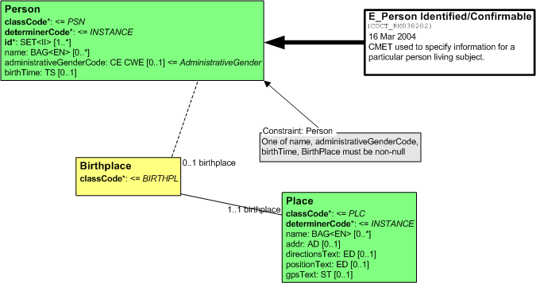

Sisältää tietoa henkilöstä: id(t), nimi, sukupuoli, syntymäaika ja –paikka.
Henkilötunnus tai muu tunniste ei yleensä tule entity luokan id attribuuttiin (tässä Person id) vaan entity luokkaan täydellisessä mallissa liittyvään role luokan id attribuuttiin. Role luokka kuvaa missä roolissa henkilö esiintyy ja eri rooleissa voidaan käyttää eri tunnisteita.

E_Person Identified/Confirmable
COCT_HD030202UV01
Person (Entity)
classCode [1..1] (M)
Entity (CS) {CNE:PSN, fixed value= "PSN"}
determinerCode [1..1] (M)
Entity (CS) {CNE:INSTANCE, fixed value= "INSTANCE"}
id [1..*] (M)
Entity (SET<II>)
name [0..*]
Entity (BAG<EN>)
administrativeGenderCode [0..1]
LivingSubject (CE) {CWE:AdministrativeGender}
birthTime [0..1]
LivingSubject (TS)
birthplace [0..1] (Birthplace)
Birthplace (Role)
classCode [1..1] (M)
Role (CS) {CNE:BIRTHPL, fixed value= "BIRTHPL"}
birthplace [1..1] (Place)
Place (Entity)
classCode [1..1] (M)
Entity (CS) {CNE:PLC, default= "PLC"}
determinerCode [1..1] (M)
Entity (CS) {CNE:INSTANCE, fixed value= "INSTANCE"}
name [0..*]
Entity (BAG<EN>)
addr [0..1]
Place (AD)
directionsText [0..1]
Place (ED)
positionText [0..1]
Place< /a> (ED)
gpsText [0..1]
Place (ST)

Määrittelevä komitea | Patient Administration
DMIM | PRPA_DM000000UV
Käytetty malleissa | Patient Administration  Accounting and billing (universal muoto)

R_AssignedEntity identified-confirmable COCT_RM090002UV01

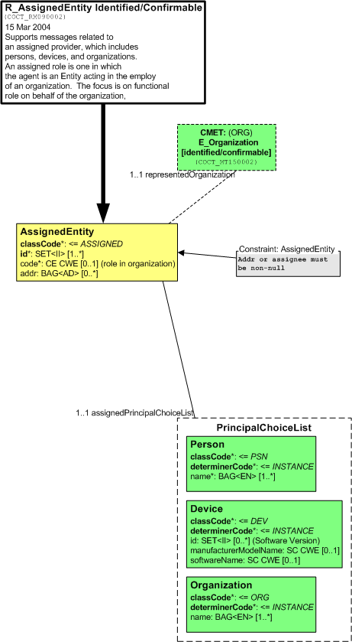

AssignedEntity on rooli, jossa jonkin entity (henkilö, organisaatio tai laite) toimii jonkin organisaation puolesta tai valtuuttamana. Organisaatio ilmoitetaan representedOrganization assosiaation (scoping) avulla ja toimiva entity itse on playing assosiaation päässä oleva entity. Roolissa olevat tunnisteet, liittyvät aina playing entityyn.

Tässä CMET:issä on hyvin yleisesti käytetty HL7 V3 roolin perusrakenne, jossa rooli luokan code attribuutissa on rooli, jossa henkilö tai muu entity esiintyy. Toistuvassa id attribuutissa ovat rooliin liittyvät tunnistetiedot (esim. henkilötunnus tai organisaation OID). Playing assosiaation päässä (yhtenevä viiva) on roolissa esiintyvä henkilö tai muu entity. Scoping assosiaation päässä (katkoviiva) on scoping entity, joka on yleensä organisaatio, jonka palveluksessa henkilö on tai jonka puolesta henkilö toimii.
Entity luokkien (playing tai scoping) id attribuutteja ei yleensä käytetä, tässä CMET:issä Person ja Organization luokissa ei ole edes mukana id:tä. Kun id on Role luokassa, on selvempää, että id tunniste liittyy nimenomaan kyseisessä roolissa olevaan entityyn ja jossain toisessa roolissa käytetään eri tunnisteita. Esim. jokaisessa sairaalassa on oma potilasnumero, joka ei varsinaisesti ole potilaan ominaisuus vaan liittyy rooliin.
Device luokassa on id-attribuutti, joka voi olla esimerkiksi laitteen valmistenumero.

R_AssignedEntity Identified/Confirmable

COCT_HD090002UV01
AssignedEntity (Entity)
classCode [1..1] (M)
Role (CS) {CNE:ASSIGNED, default= "ASSIGNED"}
id [1..*] (M)
Role (SET<II>)
code [0..1]  Role (CE) {CWE:RoleCode} | role in organization
addr [0..*]
Role (BAG<AD>)
assignedPrincipalChoiceList [1..1] (PrincipalChoiceList)
representedOrganization [1..1] (E_OrganizationIdentified-confirmable)
PrincipalChoiceList
choice of Organization
or Person
or Device
Organization (Entity)
classCode [1..1] (M)
Entity (CS) {CNE:ORG, default= "ORG"}
determinerCode [1..1] (M)
Entity (CS) {CNE:INSTANCE, fixed value= "INSTANCE"}
name [1..*]
Entity (BAG<EN>)
Person (Entity)
classCode [1..1] (M)
Entity (CS) {CNE:PSN, fixed value= "PSN"}
determinerCode [1..1] (M)
Entity (CS) {CNE:INSTANCE, fixed value= "INSTANCE"}
name [1..*]
Entity (BAG<EN>)
Device (Entity)
classCode [1..1] (M)
Entity (CS) {CNE:DEV, default= "DEV"}
determinerCode [1..1] (M)
Entity (CS) {CNE:INSTANCE, fixed value= "INSTANCE"}
id [0..*]  Entity (SET<II>) | Software Version
manufacturerModelName [0..1]
Device (SC)
softwareName [0..1]
Device (SC)

Määrittelevä komitea | Personnel Management
DMIM | PRPM_DM000000UV
Käytetty malleissa | Patient Administration
Universal ja muut muodot | Blood Tissue and Organ  Care Provision  Public Health Reporting  Clinical Genomics  Blood tissue and organ  Care Provision  Clinical Statements  Laboratory  Medical records  Orders and Observations  Pharmacy  Specimen  Therapeutic Devices  Shared Messages

R_AssignedEntity contact COCT_RM090003UV01

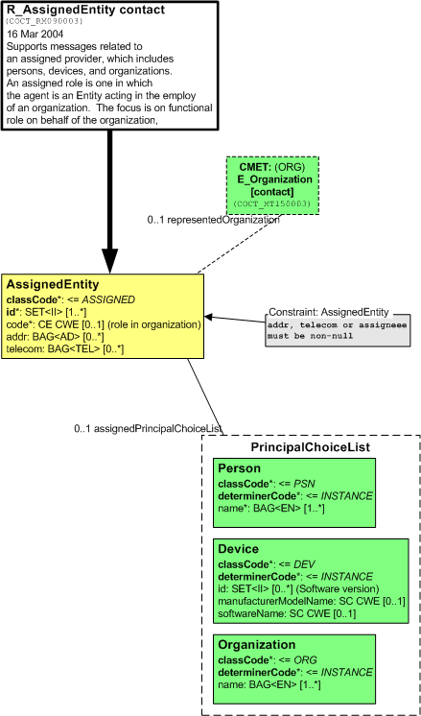

R_AssignedEntityn muoto, jossa on mukana yhteystietoja.

R_AssignedEntity contact

COCT_HD090003UV01
AssignedEntity (Entity)
classCode [1..1] (M)
Role (CS) {CNE:ASSIGNED, default= "ASSIGNED"}
id [1..*] (M)
Role (SET<II>)
code [0..1]  Role (CE) {CWE:RoleCode} | role in organization
addr [0..*]
Role (BAG<AD>)
telecom [0..*]
Role (BAG<TEL>)
assignedPrincipalChoiceList [0..1] (PrincipalChoiceList)
representedOrganization [0..1] (E_OrganizationContact)
PrincipalChoiceList
choice of Organization
or Person
or Device
Organization (Entity)
classCode [1..1] (M)
Entity (CS) {CNE:ORG, default= "ORG"}
determinerCode [1..1] (M)
Entity (CS) {CNE:INSTANCE, fixed value= "INSTANCE"}
name [1..*]
Entity (BAG<EN>)
Person (Entity)
classCode [1..1] (M)
Entity (CS) {CNE:PSN, fixed value= "PSN"}
determinerCode [1..1] (M)
Entity (CS) {CNE:INSTANCE, fixed value= "INSTANCE"}
name [1..*]
Entity (BAG<EN>)
Device (Entity)
classCode [1..1] (M)
Entity (CS) {CNE:DEV, default= "DEV"}
determinerCode [1..1] (M)
Entity (CS) {CNE:INSTANCE, fixed value= "INSTANCE"}
id [0..*]  Entity (SET<II>) | Software version
manufacturerModelName [0..1]
Device (SC)
softwareName [0..1]
Device (SC)

R_AssignedOrganization contact COCT_RM090203UV01

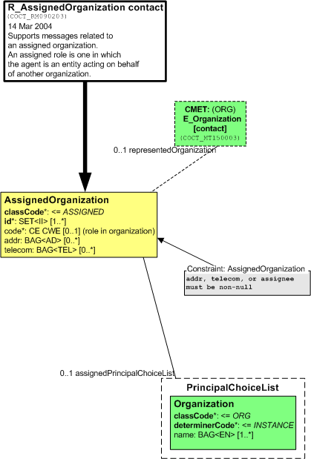

AssignedOrganization on rooli, jossa organisaatio toimii toisen organisaation puolesta tai valtuuttamana. Tämä toinen organisaatio ilmoitetaan representedOrganization assosiaation (scoping) avulla ja assignedOrganization itse on playing assosiaation päässä oleva entity. Roolissa olevat tunnisteet, tässä id, addr ja telecom, liittyvät aina playing entityyn.

R_AssignedOrganization contact
COCT_HD090203UV01
AssignedOrganization (Role)
classCode [1..1] (M)
Role (CS) {CNE:ASSIGNED, default= "ASSIGNED"}
id [1..*] (M)
Role (SET<II>)
code [0..1]
Role (CE) {CWE:RoleCode}
addr [0..*]
Role (BAG<AD>)
telecom [0..*]
Role (BAG<TEL>)
assignedPrincipalChoiceList [0..1] (PrincipalChoiceList)
representedOrganization [0..1] (E_OrganizationContact) | CMET E_OrganizationContact
PrincipalChoiceList
choice of Organization
Organization (Entity)
classCode [1..1] (M)
Entity (CS) {CNE:ORG, default= "ORG"}
determinerCode [1..1] (M)
Entity (CS) {CNE:INSTANCE, fixed value= "INSTANCE"}
name [1..*]
Entity (BAG<EN>)

Määrittelevä komitea | Personnel Management
DMIM | PRPM_DM000000UV
Käytetty malleissa | Patient Administration
Muut versiot | Blood tissue and organ  Care Provision  Pahrmacy

R_AssignedPerson contact COCT_RM090103UV01

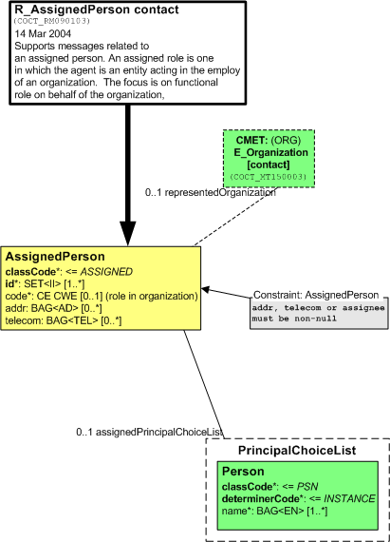

Tässä AssignedPerson CMET:ssä on mukana yhteystietoja sekä rooliin liittyvästä henkilöstä että organisaatiosta E_Organization contact CMET:ssä.

R_AssignedPerson contact

COCT_HD090103UV01
AssignedPerson (Role)
classCode [1..1] (M)
Role (CS) {CNE:ASSIGNED, default= "ASSIGNED"}
id [1..*] (M)
Role (SET<II>)
code [0..1]
Role (CE) {CWE:RoleCode}
addr [0..*]
Role (BAG<AD>)
telecom [0..*]
Role (BAG<TEL>)
assignedPrincipalChoiceList [0..1] (PrincipalChoiceList)
re presentedOrganization [0..1] (E_OrganizationContact) | CMET E_OrganizationContact
PrincipalChoiceList
choice of Person
Person (Entity)
classCode [1..1] (M)
Entity (CS) {CNE:PSN, fixed value= "PSN"}
determinerCode [1..1] (M)
Entity (CS) {CNE:INSTANCE, fixed value= "INSTANCE"}
name [1..*]
Entity (BAG<EN>)

R_NotificationParty contact COCT_RM040203UV01

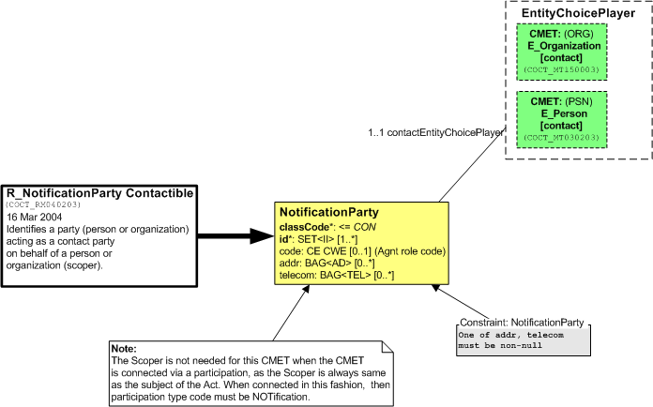

Kontaktihenkilö tai –organisaatio, jonka yhteystiedot mukana. Malleissa participation typeCode on CALLBCK.

R_NotificationParty Contactible

COCT_HD040203UV01
NotificationParty (Role)
classCode [1..1] (M)
Role (CS) {CNE:CON, default= "CON"}
id [1..*] (M)
Role (SET<II>)
code [0..1]
Role (CE) {CWE:RoleCode}
addr [0..*]
Role (BAG<AD>)
telecom [0..*]
Role (BAG<TEL>)
contactEntityChoicePlayer [1..1] (EntityChoicePlayer)
EntityChoicePlayer
choice of E_OrganizationContact | CMET E_Organization tai
or E_PersonContact | E_Person

Määrittelevä komitea | Personnel Management
DMIM | PRPM_DM000000UV
Käytetty malleissa | Patient Administration  Laboratory  Orders and Observations

R_Patient identified COCT_RM050001UV01

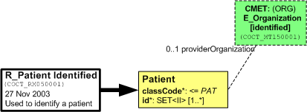

Patient on yleensä joko subject (SBJ) tai recordTarget (RCT).

Toistuvassa Patient id attribuutissa on henkilötunnus, potilasnumero ym tunnisteet. Tässä mallissa ei ole itse Person luokkaa vaan potilaaseen liittyvä tieto ilmoitetaan Role luokassa. E_Organization CMET:ssä on sairaalan tai muun hoitopaikan tiedot.

R_Patient Identified

COCT_HD050001UV01
Patient (Role)
classCode [1..1] (M)
Role (CS) {CNE:PAT, fixed value= “PAT”}
id [1..*] (M)
Role (SET<II>)
providerOrganization [0..1] (E_OrganizationIdentified) | CMET E_Organization

Määrittelevä komitea | Patient Administration
DMIM | PRPA_DM000000UV
Käytetty malleissa | Patient Administration  Care Provision  Pharmacy  Shared Messages  Laboratory  Orders and Observations
Universal ja muut muodot lisäksi | Medical records  Blood tissue and organ  Immunization  Scheduling  Specimen  Therapeutic Devices

R_PatientPerson contact COCT_RM050203UV01

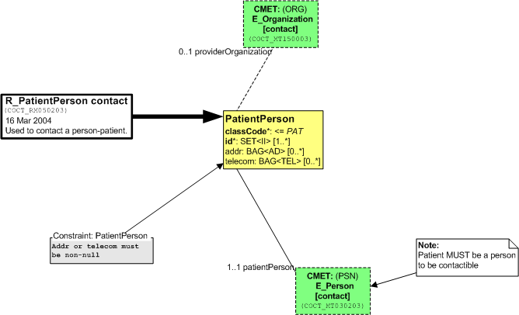

Patient CMET, jossa on yhteystietoja. Kyseessä ei ole yhteyshenkilön tiedot vaan potilaan tiedot, yhteyshenkilön tiedot ovat olemassa esim. R_Patient universal CMET:ssä, ne voidaan ilmoittaa myös R_NotificationParty CMET:llä.

R_PatientPerson contact

COCT_HD050203UV01
PatientPerson (Role)
classCode [1..1] (M)
Role (CS) {CNE:PAT, fixed value= "PAT"}
id [1..*] (M)
Role (SET<II>)
addr [0..*]
Role (BAG<AD>)
telecom [0..*]
Role (BAG<TEL>)
patientPerson [1..1] (E_PersonContact) | CMET E_PersonContact
providerOrganization [0..1] (E_OrganizationContact) | CMET E_OrganizationContact

Määrittelevä komitea | Patient Administration
DMIM | PRPA_DM000000UV
Käytetty malleissa | Care Provision  Pharmacy  Shared Messages

R_PatientClinical universal COCT_RM050004UV01

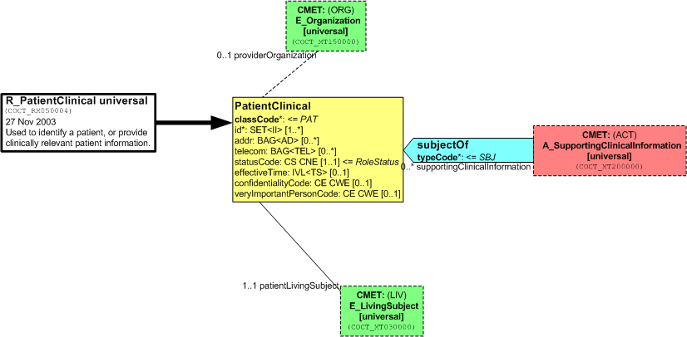

Tällä CMTllä potilaan tietoihin voidaan liittää kliinistä tietoa toistuvan A_SupportingClinicalInformation CMET:in avulla.

R_PatientClinical universal
COCT_HD050004UV01
PatientClinical (Role)
classCode [1..1] (M)
Role (CS) {CNE:PAT, fixed value= "PAT"}
id [1..*]
Role (SET<II>)
addr [0..*]
Role (BAG<AD>)
telecom [0..*]
Role (BAG<TEL>)
statusCode [1..1]
Role (CS) {CNE:RoleStatus}
effectiveTime [0..1]
Role (IVL<TS>)
confidentialityCode [0..1]
Role (CE) {CWE:Confidentiality}
veryImportantPersonCode [0..1]
Patient (CE) {CWE:PatientImportance}
patientEntityChoiceSubject [1..1] (E_LivingSubjectUniversal)
providerOrganization [0..1] (E_OrganizationUniversal)
subjectOf [0..*] (Subject)
Subject (Participation)
typeCode [1..1] (M)
Participation (CS) {CNE:SBJ, default= "SBJ"}
actChoice [1..1] (A_SupportingClinicalInformationUniversal)

Määrittelevä komitea | Patient Administration
DMIM | PRPA_DM000000UV
Käytetty malleissa | Clinical Genomics  Laboratory  Orders and Observations  Specimen

A_SupportingClinicalInfo universal COCT_RM200000UV01

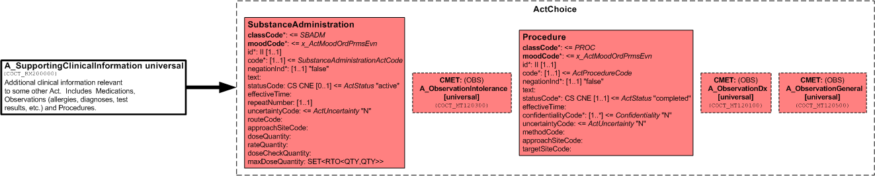

Kliinistä lisätietoa voidaan välittää Observation luokkaan perustuvissa CMET:eissä, Procedure tai SubstanceAdministration luokissa. Tieto voi olla siis esimerkiksi lääkitystietoa.

A_SupportingClinicalInformation universal
COCT_HD200000UV01
ActChoice
choice of A_ObservationDxUniversal | CMET A_ObservationDxUniversal
or A_ObservationGeneralUniversal | CMET A_ObservationGeneralUniversal
or A_ObservationIntoleranceUniversal | CMET A_ObservationIntoleranceUniversal
or Procedure
or SubstanceAdministration
Procedure (Act)
classCode [1..1] (M)
Act (CS) {CNE:PROC, default= "PROC"}
moodCode [1..1] (M)
Act (CS) {CNE:x_ActMoodOrdPrmsEvn}
id [1..1]
Act (II)
code [1..1]
Act (CD) {CWE:ActProcedureCode}
negationInd [1..1]
Act (BL){default= "false"}
text [0..1]
Act (ED)
statusCode [1..1]
Act (CS) {CNE:ActStatus, default= "completed"}
effectiveTime [0..1]
Act (GTS)
confidentialityCode [1..*]
Act (SET<CE>) {CWE:Confidentiality, default= "N"}
uncertaintyCode [0..1]
Act (CE) {CNE:ActUncertainty, default= "N"}
methodCode [0..*]
Procedure (SET<CE>) {CWE:ProcedureMethod}
approachSiteCode [0..*]
Procedure (SET<CD>) {CWE:ActSite}
targetSiteCode [0..*]
Procedure (SET<CD>) {CWE:ActSite}

SubstanceAdministration (Act)
classCode [1..1] (M)
Act (CS) {CNE:SBADM, fixed value= "SBADM"}
moodCode [1..1] (M)
Act (CS) {CNE:x_ActMoodOrdPrmsEvn}
id [1..1]
Act (II)
code [1..1]
Act (CD) {CWE:SubstanceAdministrationActCode}
negationInd [1..1]
Act (BL){default= "false"}
text [0..1]
Act (ED)
statusCode [0..1]
Act (CS) {CNE:ActStatus, default= "active"}
effectiveTime [0..1]
Act (GTS)
repeatNumber [1..1]
Act (IVL<INT>)
uncertaintyCode [0..1]
Act (CE) {CNE:ActUncertainty, default= "N"}
routeCode [0..1]
SubstanceAdministration (CE) {CWE:RouteOfAdministration}
approachSiteCode [0..*]
SubstanceAdministration (SET<CD>) {CWE:ActSite}
doseQuantity [0..1]
SubstanceAdministration (IVL<PQ>)
rateQuantity [0..1]
SubstanceAdministration (IVL<PQ>)
doseCheckQuantity [0..*]
SubstanceAdministration (SET<RTO>)
maxDoseQuantity [0..*]
SubstanceAdministration (SET<RTO<QTY,QTY>>)

Määrittelevä komitea | Clinical Statements
DMIM | COCS_DM000000UV
Käytetty malleissa | Clinical Genomics  Blood tissue and organ  Care Provision  Laboratory  Pharmacy

Ballot paketin laajoja CMET:jä
2007 sep ballot paketissa on useita hyvin laajoja CMET malleja, joita ei tässä käydä läpi mutta ne ovat liitetiedostoissa. Nämä mallit kuvaavat hyvin ko. kokonaisuuden mallintamista HL7 V3:ssa. CMET:eistä ainoastaan R_Specimen on käytössä komiteoiden malleissa.

R_Specimen universal COCT_RM080000UV
Tämä CMET ja sitä johdetut suppeammat muodot R_Specimen minimal (COCT_RM080100UV) ja R_Specimen lite (COCT_RM080200UV) ovat käytössä useiden komiteoiden malleissa näytteen tunnistamiseen. Kuva tiedostossa COCT_RM080000UV.png.

A_SupportingClinicalStatement universal COCT_RM530000UV
Kuvaa koko Clinical Statement mallin. Kuva tiedostossa COCT_RM530000UV.png

R_Medication universal COCT_RM230100UV
Kuvaa hyvin yksityiskohtaisesti lääkkeen rakenteen. Läheisiä malleja ovat esim. R_AdministerableMedication universal (COCT_RM220200UV) ja R_OrderableMedication (COCT_RM220100UV). Kuvat tiedostoissa COCT_RM230100UV.png, COCT_RM220200UV.png ja COCT_RM220100UV.png

